main.dart

import 'package:flutter/material.dart';

import 'package:sushi_restoran_ui/pages/intro_page.dart';

void main() {

  runApp(const MyApp());

}

class MyApp extends StatelessWidget {

  const MyApp({super.key});

  @override

  Widget build(BuildContext context) {

    return MaterialApp(

      debugShowCheckedModeBanner: false,

      home: IntoPage(),

    );

  }

}

intro_page.dart

import 'package:flutter/material.dart';

class IntoPage extends StatelessWidget {

  const IntoPage({super.key});

  @override

  Widget build(BuildContext context) {

    return Scaffold(

      backgroundColor: const Color.fromARGB(255, 184, 48, 39),

      body: Column(

        children: [

          // judul

          //icon

          // title

          // sub title

        ],

      ),

    );

  }

}

import 'package:flutter/material.dart';

class IntoPage extends StatelessWidget {

  const IntoPage({super.key});

  @override

  Widget build(BuildContext context) {

    return Scaffold(

      backgroundColor: const Color.fromARGB(255, 184, 48, 39),

      body: Padding(

        padding: const EdgeInsets.all(25.0),

        child: Column(

          crossAxisAlignment: CrossAxisAlignment.center,

          children: [

            // judul

            SizedBox(

              height: 20,

            ),

            Text(

              "SUSHI GHIFARI",

              style: TextStyle(fontSize: 29, color: Colors.white),

            ),

            //icon

            SizedBox(

              height: 20,

            ),

            Padding(

              padding: EdgeInsets.all(50),

              child: Image.asset("images/sushi1.png"),

            ),

            SizedBox(

              height: 10,

            ),

            Text(

              "Cita Rasa Makanan Jepang",

              style: TextStyle(fontSize: 35, color: Colors.white),

            ),

            // title

            // sub title

            SizedBox(

              height: 10,

            ),

            Text(

              "Nasi sushi mempunyai rasa masam yang lembut karena dibumbui campuran cuka beras, garam, dan gula. ",

              style: TextStyle(fontSize: 10, color: Colors.white),

            ),

          ],

        ),

      ),

    );

  }

}

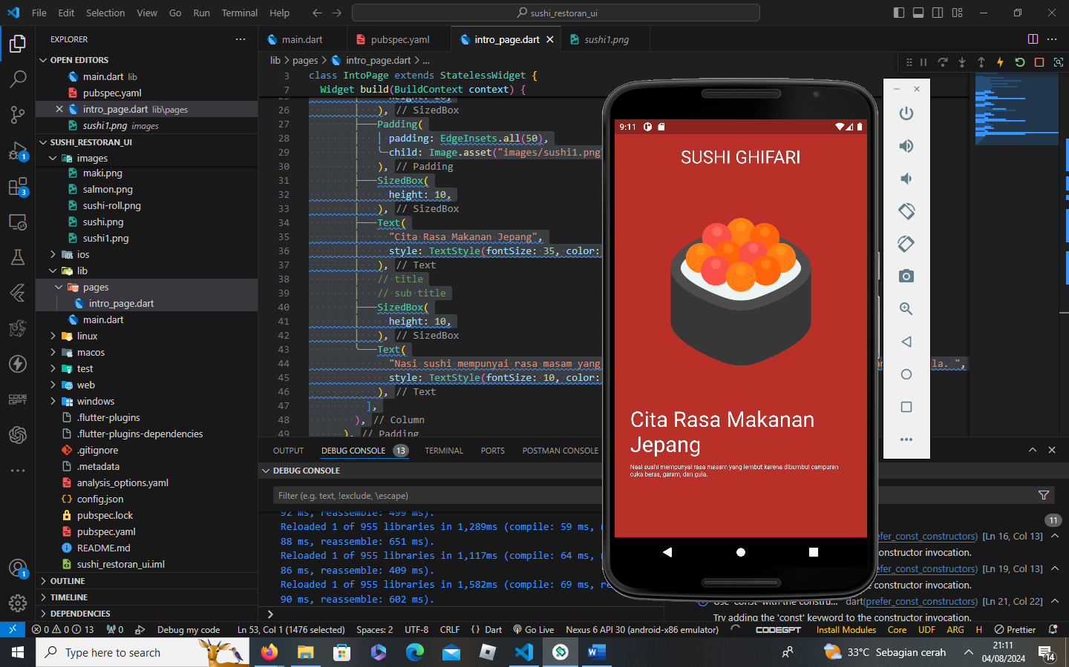

button.dart

import 'package:flutter/material.dart';

class MyButton extends StatelessWidget {

  final String text;

  const MyButton({super.key, required this.text});

  @override

  Widget build(BuildContext context) {

    return Container(

      margin: EdgeInsets.all(20),

      decoration: BoxDecoration(

        color: Color.fromARGB(255, 189, 71, 62),

      ),

      child: Text(

        text,

        style: TextStyle(color: Colors.white),

      ),

    );

  }

}

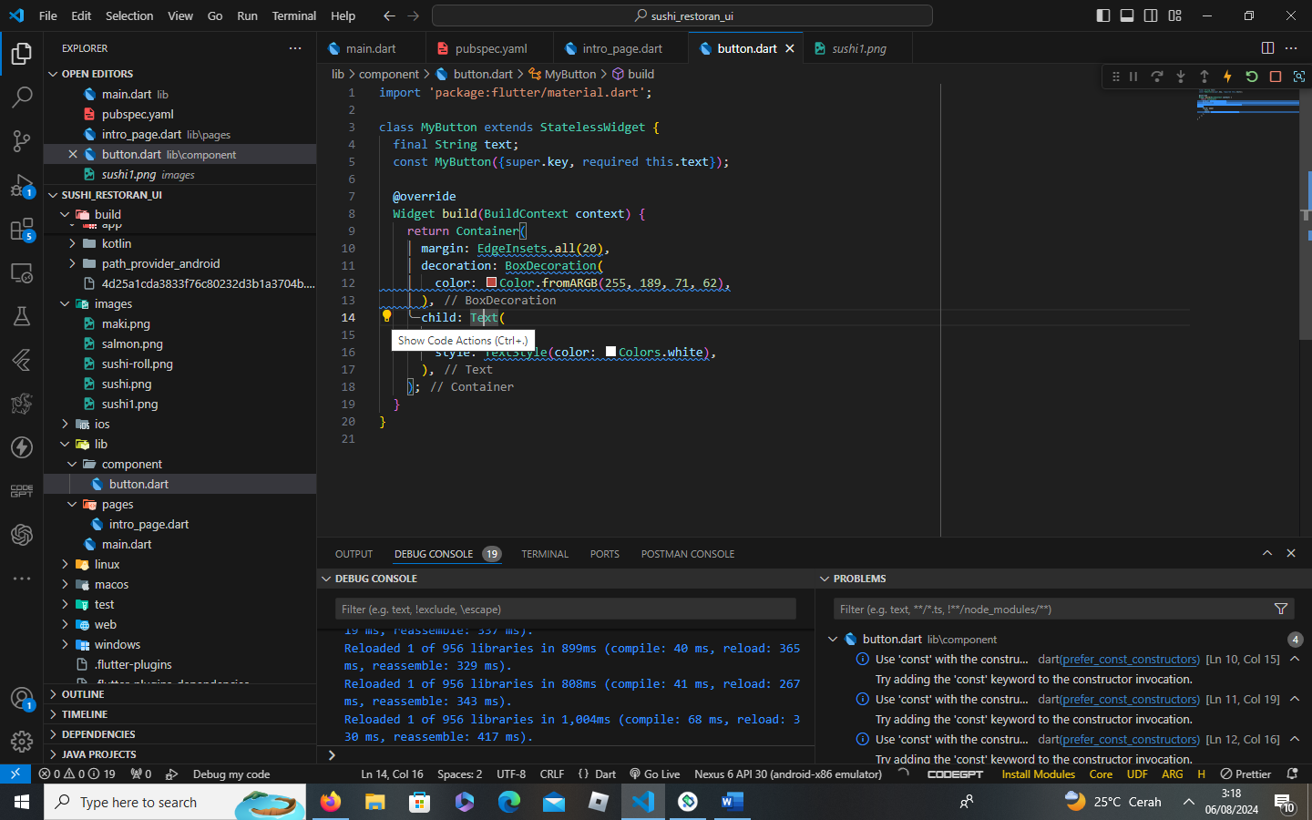

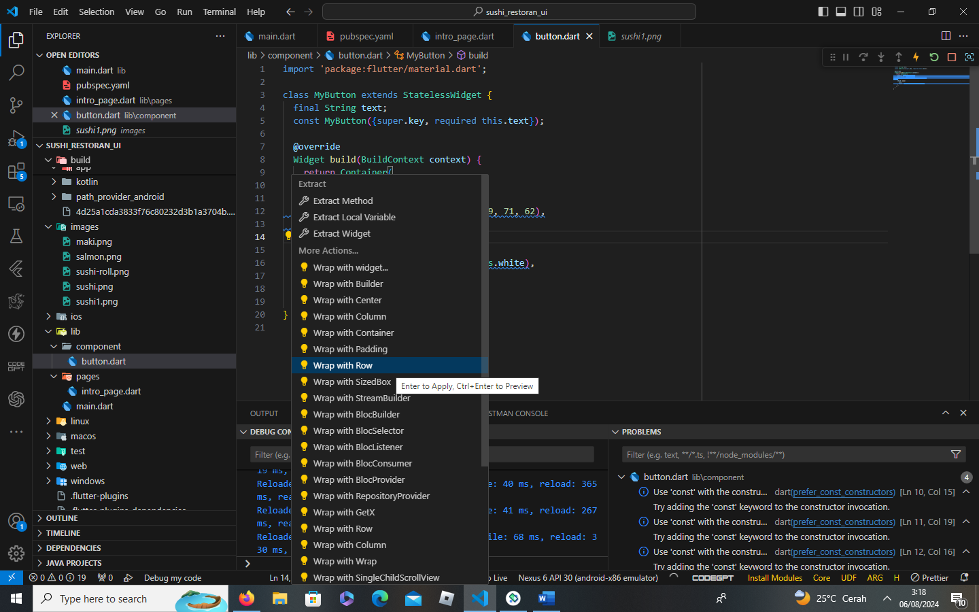

import 'package:flutter/material.dart';

class MyButton extends StatelessWidget {

  final String text;

  const MyButton({super.key, required this.text});

  @override

  Widget build(BuildContext context) {

    return Container(

      margin: EdgeInsets.all(20),

      decoration: BoxDecoration(

        color: Color.fromARGB(255, 189, 71, 62),

      ),

      child: Row(

        children: [

          Text(

            text,

            style: TextStyle(color: Colors.white),

          ),

        ],

      ),

    );

  }

}

import 'package:flutter/material.dart';

class MyButton extends StatelessWidget {

  final String text;

  const MyButton({super.key, required this.text});

  @override

  Widget build(BuildContext context) {

    return Container(

      decoration: BoxDecoration(

          color: Color.fromARGB(255, 189, 71, 62),

          borderRadius: BorderRadius.circular(30)),

      padding: EdgeInsets.all(20),

      child: Row(

        mainAxisAlignment: MainAxisAlignment.center,

        children: [

          Text(

            text,

            style: TextStyle(color: Colors.white),

          ),

          SizedBox(

            width: 10,

          ),

          Icon(

            Icons.arrow_forward,

            color: Colors.white,

          )

        ],

      ),

    );

  }

}

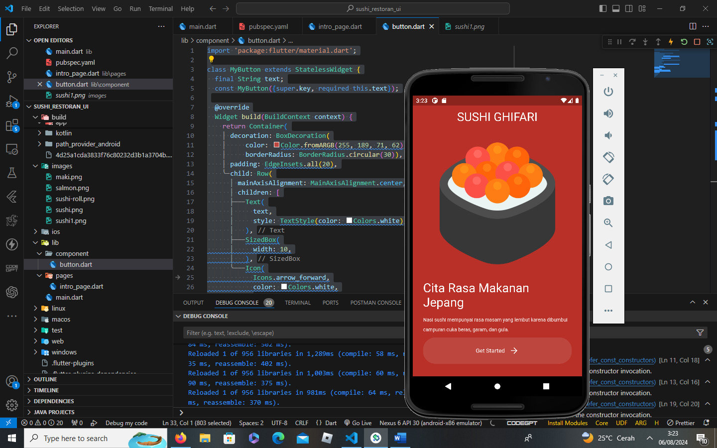

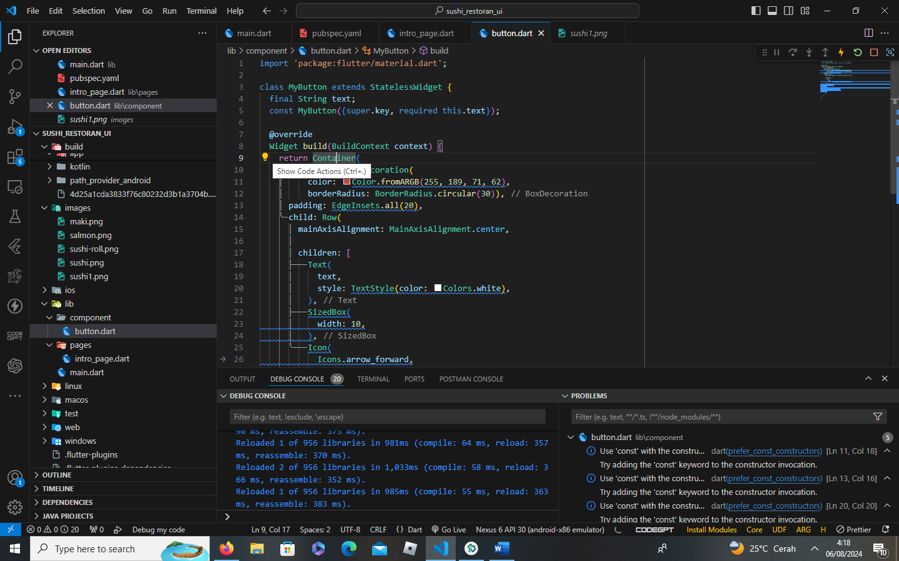

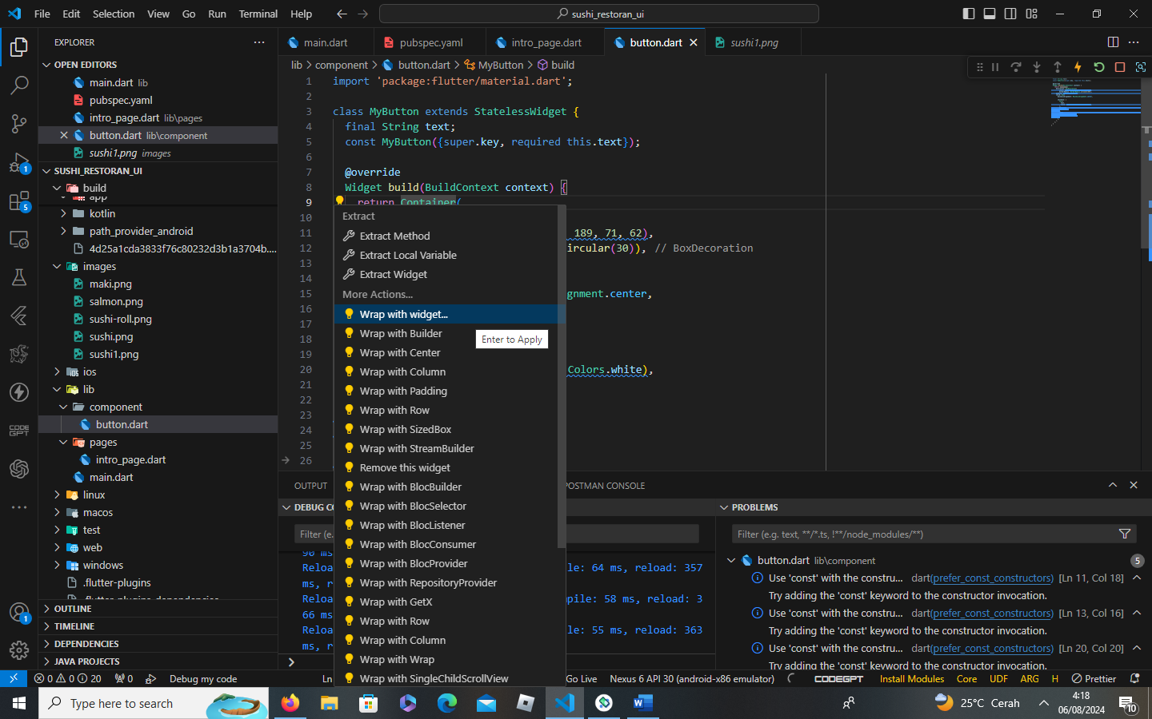

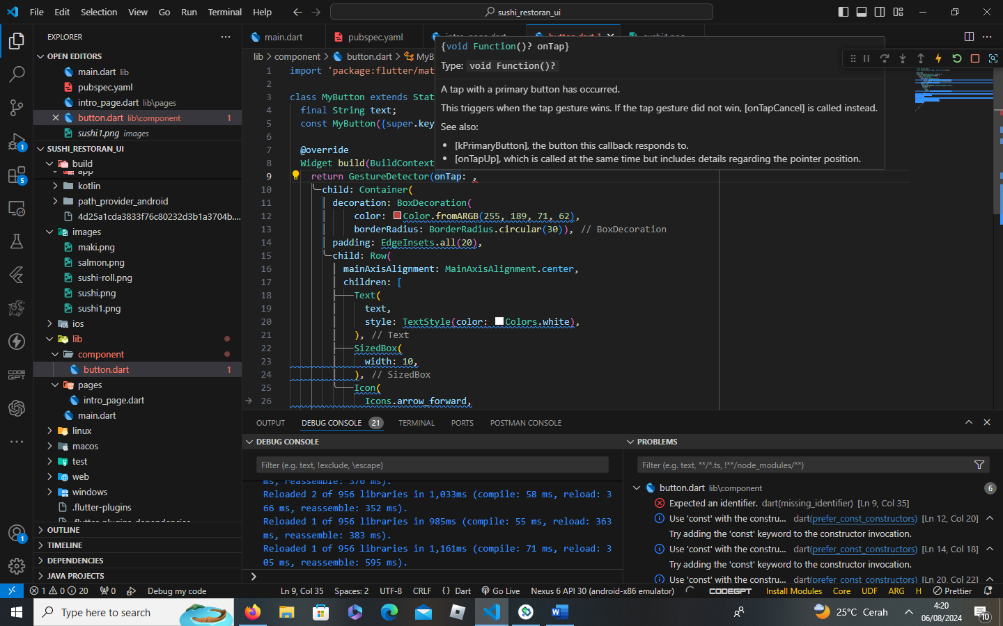

import 'package:flutter/material.dart';

import 'package:sushi_restoran_ui/pages/intro_page.dart';

import 'package:sushi_restoran_ui/pages/menu_page.dart';

void main() {

  runApp(const MyApp());

}

class MyApp extends StatelessWidget {

  const MyApp({super.key});

  @override

  Widget build(BuildContext context) {

    return MaterialApp(

      debugShowCheckedModeBanner: false,

      home: IntoPage(),

      routes: {

        '/intropage': (context) => const IntoPage(),

        '/menupage': (context) => const MenuPage(),

      },

    );

  }

}

import 'package:flutter/material.dart';

class MenuPage extends StatelessWidget {

  const MenuPage({super.key});

  @override

  Widget build(BuildContext context) {

    return const Placeholder();

  }

}

import 'package:flutter/material.dart';

import 'package:sushi_restoran_ui/component/button.dart';

class IntoPage extends StatelessWidget {

  const IntoPage({super.key});

  @override

  Widget build(BuildContext context) {

    return Scaffold(

      backgroundColor: const Color.fromARGB(255, 184, 48, 39),

      body: Padding(

        padding: const EdgeInsets.all(25.0),

        child: Column(

          crossAxisAlignment: CrossAxisAlignment.center,

          mainAxisAlignment: MainAxisAlignment.spaceEvenly,

          children: [

            // judul

            SizedBox(

              height: 10,

            ),

            Text(

              "SUSHI GHIFARI",

              style: TextStyle(fontSize: 29, color: Colors.white),

            ),

            //icon

            SizedBox(

              height: 10,

            ),

            Padding(

              padding: EdgeInsets.all(20),

              child: Image.asset("images/sushi1.png"),

            ),

            SizedBox(

              height: 10,

            ),

            // title

            Text(

              "Cita Rasa Makanan Jepang",

              style: TextStyle(fontSize: 30, color: Colors.white),

            ),

            // sub title

            SizedBox(

              height: 10,

            ),

            Text(

              "Nasi sushi mempunyai rasa masam yang lembut karena dibumbui campuran cuka beras, garam, dan gula. ",

              style: TextStyle(fontSize: 12, height: 2, color: Colors.white),

            ),

            // get statet button

            SizedBox(

              height: 10,

            ),

            MyButton(

              text: "Get Started",

              onTap: () {

                Navigator.pushNamed(context, '/menupage');

              },

            )

          ],

        ),

      ),

    );

  }

}

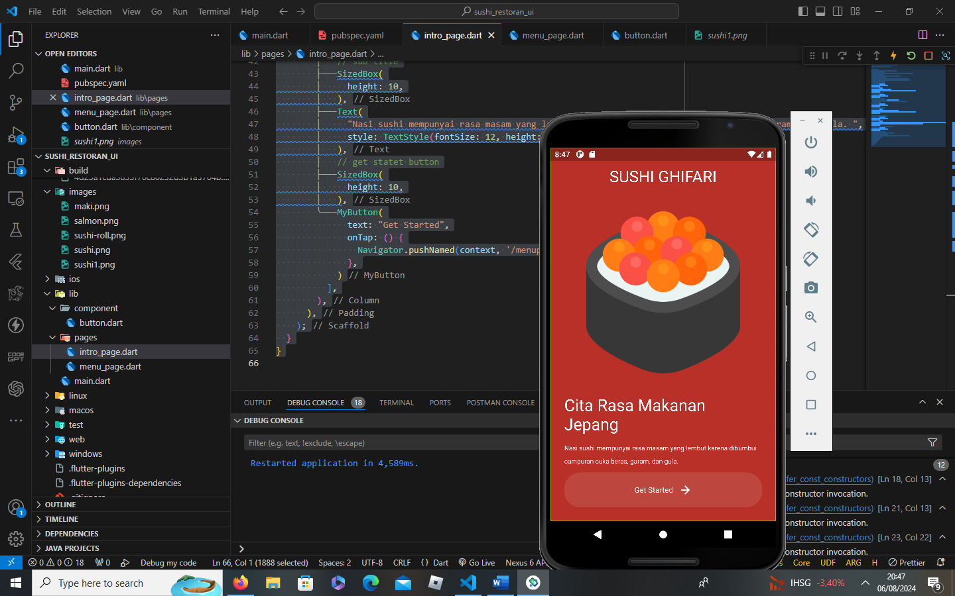

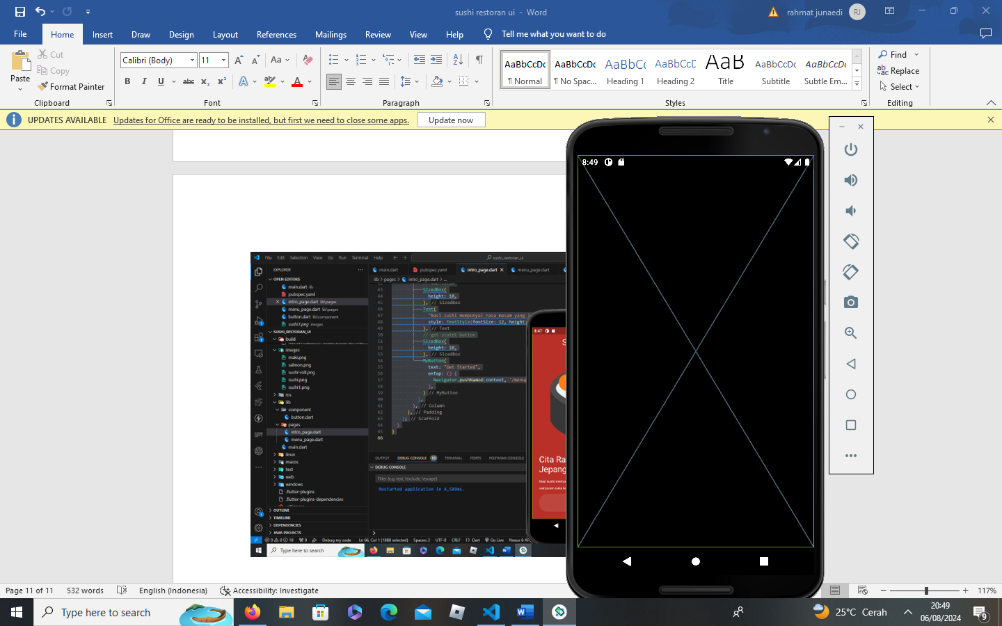

import 'package:flutter/material.dart';

class MenuPage extends StatefulWidget {

  const MenuPage({super.key});

  @override

  State<MenuPage> createState() => _MenuPageState();

}

class _MenuPageState extends State<MenuPage> {

  @override

  Widget build(BuildContext context) {

    return Scaffold(

      backgroundColor: Colors.grey[300],

      appBar: AppBar(

        backgroundColor: Colors.transparent,

        elevation: 0,

        leading: Icon(

          Icons.menu,

          color: Colors.grey[900],

        ),

        title: Text(

          "Depok",

          style: TextStyle(color: Colors.grey[900]),

        ),

      ),

    );

  }

}

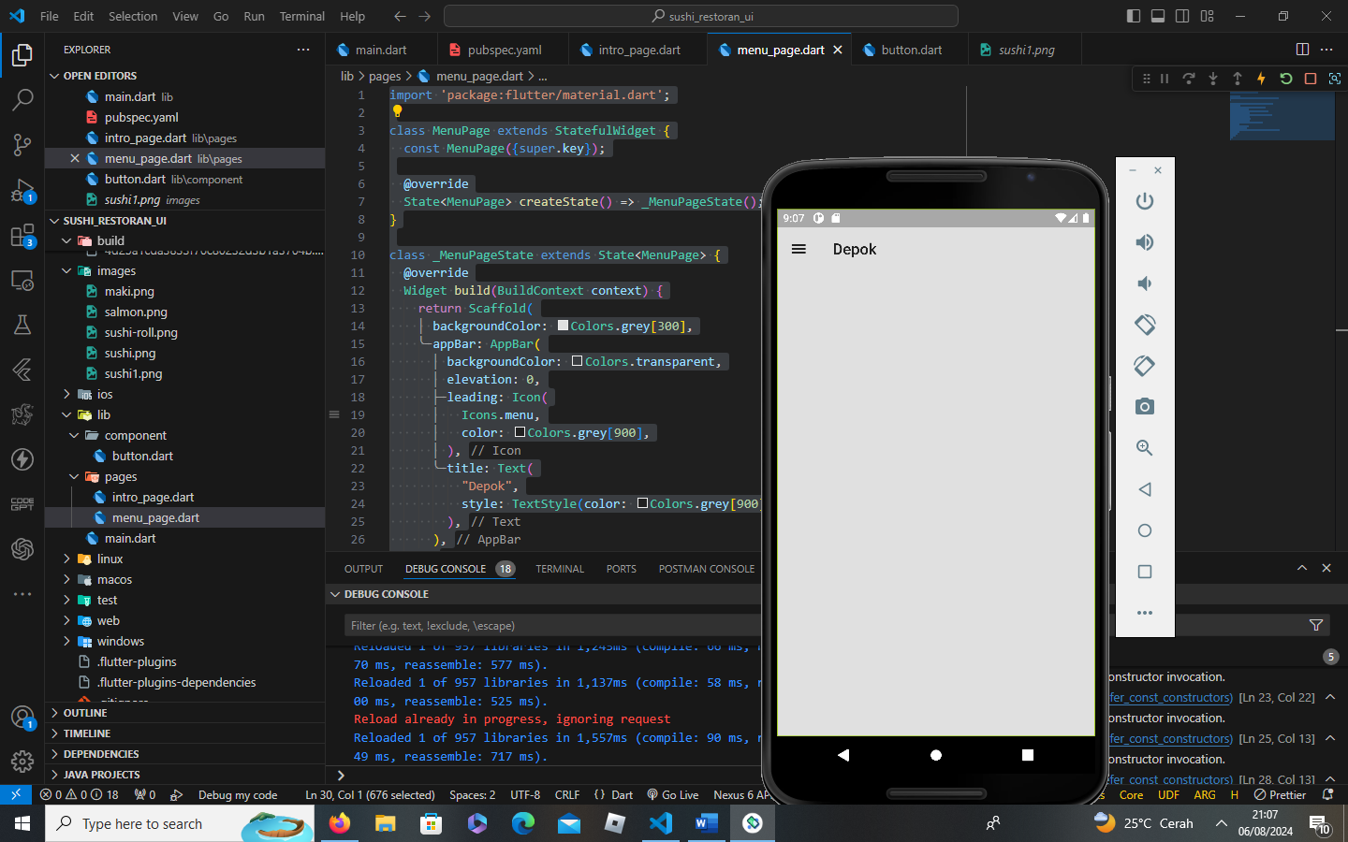

colors.dart

import 'package:flutter/material.dart';

var primaryColor = Color.fromARGB(255, 184, 48, 39);

import 'package:flutter/material.dart';

import 'package:sushi_restoran_ui/component/button.dart';

import 'package:sushi_restoran_ui/theme/colors.dart';

class MenuPage extends StatefulWidget {

  const MenuPage({super.key});

  @override

  State<MenuPage> createState() => _MenuPageState();

}

class _MenuPageState extends State<MenuPage> {

  @override

  Widget build(BuildContext context) {

    return Scaffold(

      backgroundColor: Colors.grey[300],

      appBar: AppBar(

        backgroundColor: Colors.transparent,

        elevation: 0,

        leading: Icon(

          Icons.menu,

          color: Colors.grey[900],

        ),

        title: Text(

          "Depok",

          style: TextStyle(color: Colors.grey[900]),

        ),

      ),

      body: Column(

        children: [

          //bener

          Container(

            decoration: BoxDecoration(

                color: primaryColor, borderRadius: BorderRadius.circular(20)),

            margin: EdgeInsets.symmetric(horizontal: 25),

            padding: EdgeInsets.all(25),

            child: Row(children: [

              Column(

                children: [

                  Text("Get 30% Promo"),

                  MyButton(text: "Lanjutan", onTap: () {})

                ],

              )

            ]),

          )

          //search

          //menu list

          // populas food

        ],

      ),

    );

  }

}

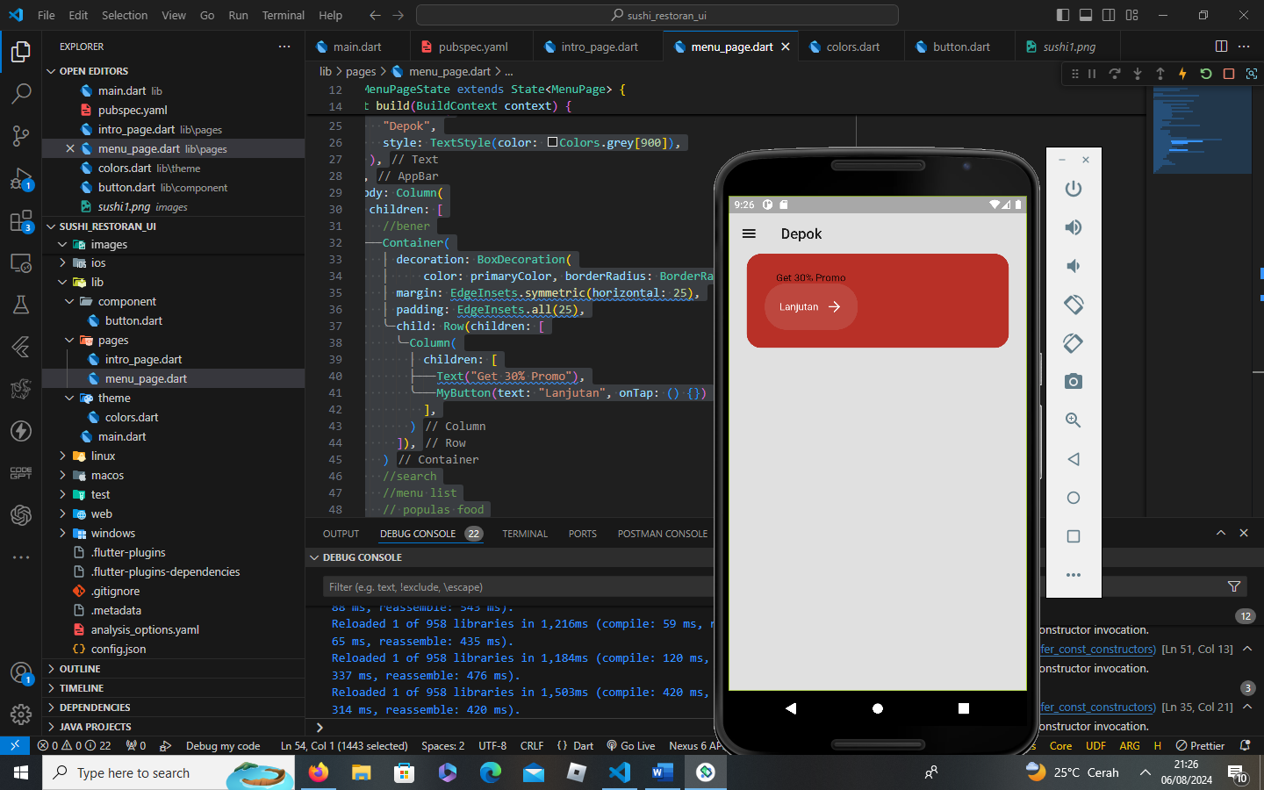

import 'package:flutter/material.dart';

import 'package:sushi_restoran_ui/component/button.dart';

import 'package:sushi_restoran_ui/theme/colors.dart';

class MenuPage extends StatefulWidget {

  const MenuPage({super.key});

  @override

  State<MenuPage> createState() => _MenuPageState();

}

class _MenuPageState extends State<MenuPage> {

  @override

  Widget build(BuildContext context) {

    return Scaffold(

      backgroundColor: Colors.grey[300],

      appBar: AppBar(

        backgroundColor: Colors.transparent,

        elevation: 0,

        leading: Icon(

          Icons.menu,

          color: Colors.grey[900],

        ),

        title: Text(

          "Depok",

          style: TextStyle(color: Colors.grey[900]),

        ),

      ),

      body: Column(

        children: [

          //bener

          Container(

            decoration: BoxDecoration(

                color: primaryColor, borderRadius: BorderRadius.circular(20)),

            margin: EdgeInsets.symmetric(horizontal: 25),

            padding: EdgeInsets.symmetric(vertical: 25, horizontal: 30),

            child: Row(

                mainAxisAlignment: MainAxisAlignment.spaceEvenly,

                children: [

                  Column(

                    crossAxisAlignment: CrossAxisAlignment.start,

                    children: [

                      Text(

                        "Get 30% Promo",

                        style: TextStyle(color: Colors.white, fontSize: 20),

                      ),

                      SizedBox(

                        height: 20,

                      ),

                      MyButton(text: "Lanjutan", onTap: () {}),

                    ],

                  ),

                  Image.asset(

                    "images/sushi-roll.png",

                    height: 100,

                  )

                ]),

          )

          //search

          //menu list

          // populas food

        ],

      ),

    );

  }

}

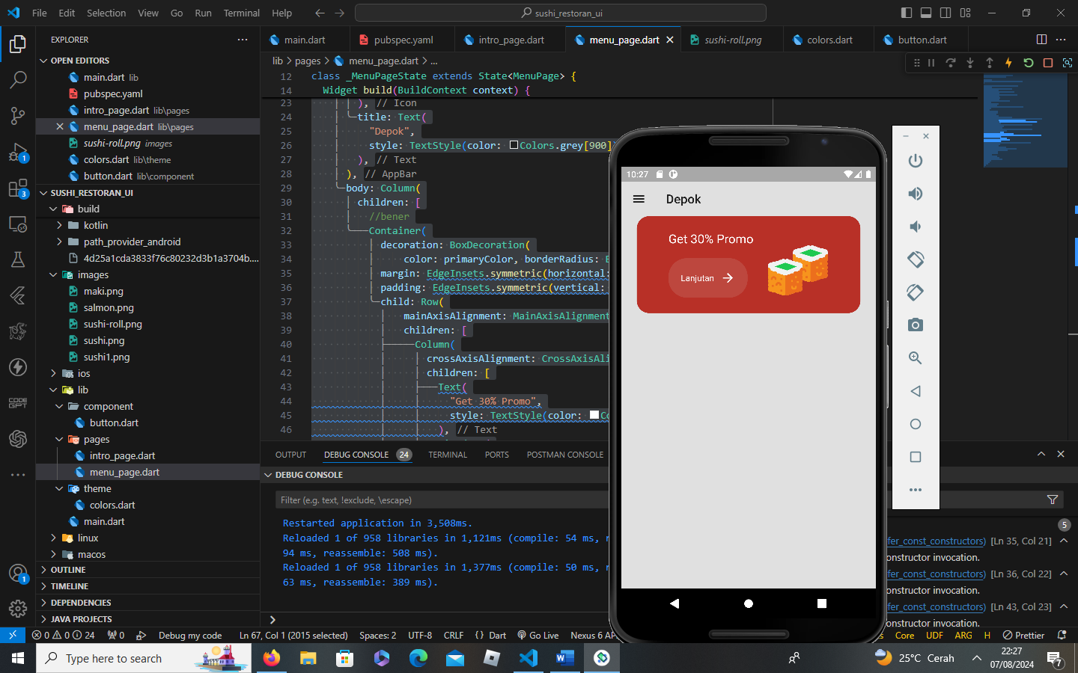

import 'package:flutter/material.dart';

import 'package:sushi_restoran_ui/component/button.dart';

import 'package:sushi_restoran_ui/theme/colors.dart';

class MenuPage extends StatefulWidget {

  const MenuPage({super.key});

  @override

  State<MenuPage> createState() => _MenuPageState();

}

class _MenuPageState extends State<MenuPage> {

  @override

  Widget build(BuildContext context) {

    return Scaffold(

      backgroundColor: Colors.grey[300],

      appBar: AppBar(

        backgroundColor: Colors.transparent,

        elevation: 0,

        leading: Icon(

          Icons.menu,

          color: Colors.grey[900],

        ),

        title: Text(

          "Depok",

          style: TextStyle(color: Colors.grey[900]),

        ),

      ),

      body: Column(

        crossAxisAlignment: CrossAxisAlignment.start,

        children: [

          //bener

          Container(

            decoration: BoxDecoration(

                color: primaryColor, borderRadius: BorderRadius.circular(20)),

            margin: EdgeInsets.symmetric(horizontal: 25),

            padding: EdgeInsets.symmetric(vertical: 25, horizontal: 30),

            child: Row(

                mainAxisAlignment: MainAxisAlignment.spaceEvenly,

                children: [

                  Column(

                    crossAxisAlignment: CrossAxisAlignment.start,

                    children: [

                      Text(

                        "Get 30% Promo",

                        style: TextStyle(color: Colors.white, fontSize: 20),

                      ),

                      SizedBox(

                        height: 20,

                      ),

                      MyButton(text: "Lanjutan", onTap: () {}),

                    ],

                  ),

                  Image.asset(

                    "images/sushi-roll.png",

                    height: 100,

                  )

                ]),

          ),

          Padding(

            padding: const EdgeInsets.all(8.0),

            child: TextField(

                decoration: InputDecoration(

                    focusedBorder: OutlineInputBorder(

                        borderRadius: BorderRadius.circular(20),

                        borderSide: BorderSide(color: Colors.white)),

                    enabledBorder: OutlineInputBorder(

                        borderRadius: BorderRadius.circular(20),

                        borderSide: BorderSide(color: Colors.white)))),

          ),

          SizedBox(

            height: 20,

          ),

          Padding(

            padding: EdgeInsets.symmetric(horizontal: 20),

            child: Text(

              "Food Menu",

              style: TextStyle(

                  fontWeight: FontWeight.bold, color: Colors.grey[500]),

            ),

          )

          //menu list

          // populas food

        ],

      ),

    );

  }

}

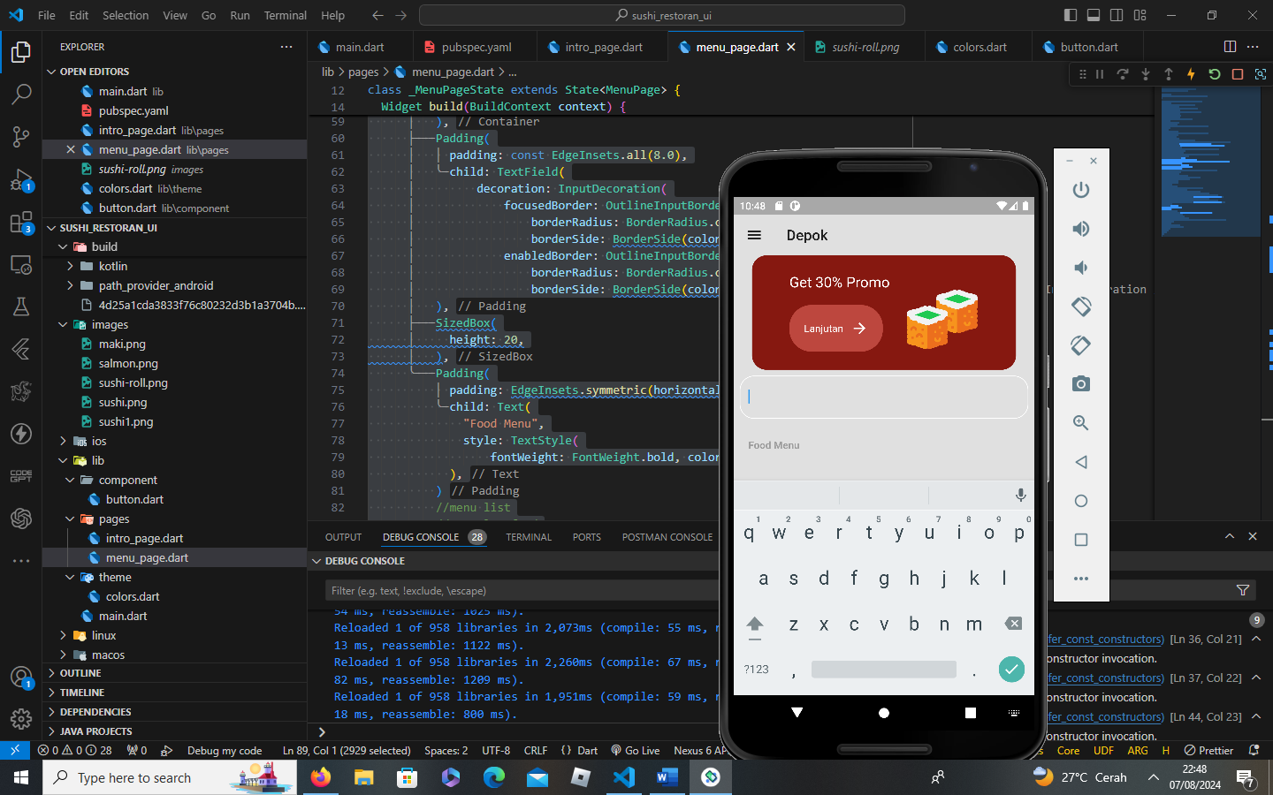

food.dart

// ignore_for_file: public_member_api_docs, sort_constructors_first

class Food {

  String name;

  String price;

  String imagePath;

  String rating;

  Food({

    required this.name,

    required this.price,

    required this.imagePath,

    required this.rating,

  });

  String get _name => name;

  String get _price => price;

  String get _imagePath => imagePath;

  String get _rating => rating;

}

import 'package:flutter/material.dart';

import 'package:sushi_restoran_ui/component/button.dart';

import 'package:sushi_restoran_ui/model/food.dart';

import 'package:sushi_restoran_ui/theme/colors.dart';

class MenuPage extends StatefulWidget {

  const MenuPage({super.key});

  @override

  State<MenuPage> createState() => _MenuPageState();

}

class _MenuPageState extends State<MenuPage> {

  // food menu

  List foodmenu = [

    Food(

        name: "Salmon Sushi",

        price: "Rp. 50.000",

        imagePath: "images/sushi-roll.png",

        rating: "4.9"),

    Food(

        name: "Maki",

        price: "Rp. 30.000",

        imagePath: "images/maki.png",

        rating: "4.9")

  ];

  @override

  Widget build(BuildContext context) {

    return Scaffold(

      backgroundColor: Colors.grey[300],

      appBar: AppBar(

        backgroundColor: Colors.transparent,

        elevation: 0,

        leading: Icon(

          Icons.menu,

          color: Colors.grey[900],

        ),

        title: Text(

          "Depok",

          style: TextStyle(color: Colors.grey[900]),

        ),

      ),

      body: Column(

        crossAxisAlignment: CrossAxisAlignment.start,

        children: [

          //bener

          Container(

            decoration: BoxDecoration(

                color: primaryColor, borderRadius: BorderRadius.circular(20)),

            margin: EdgeInsets.symmetric(horizontal: 25),

            padding: EdgeInsets.symmetric(vertical: 25, horizontal: 30),

            child: Row(

                mainAxisAlignment: MainAxisAlignment.spaceEvenly,

                children: [

                  Column(

                    crossAxisAlignment: CrossAxisAlignment.start,

                    children: [

                      Text(

                        "Get 30% Promo",

                        style: TextStyle(color: Colors.white, fontSize: 20),

                      ),

                      SizedBox(

                        height: 20,

                      ),

                      MyButton(text: "Lanjutan", onTap: () {}),

                    ],

                  ),

                  Image.asset(

                    "images/sushi-roll.png",

                    height: 100,

                  )

                ]),

          ),

          Padding(

            padding: const EdgeInsets.all(8.0),

            child: TextField(

                decoration: InputDecoration(

                    focusedBorder: OutlineInputBorder(

                        borderRadius: BorderRadius.circular(20),

                        borderSide: BorderSide(color: Colors.white)),

                    enabledBorder: OutlineInputBorder(

                        borderRadius: BorderRadius.circular(20),

                        borderSide: BorderSide(color: Colors.white)))),

          ),

          SizedBox(

            height: 20,

          ),

          Padding(

            padding: EdgeInsets.symmetric(horizontal: 20),

            child: Text(

              "Food Menu",

              style: TextStyle(

                  fontWeight: FontWeight.bold, color: Colors.grey[800]),

            ),

          )

          //menu list

          // populas food

SizedBox(

            height: 10,

          ),Expanded(child: ListView.builder(itemBuilder: (context,index)=>FoodTile()))

        ],

      ),

    );

  }

}

food_title.dart

import 'package:flutter/material.dart';

import 'package:sushi_restoran_ui/model/food.dart';

class FoodTitle extends StatelessWidget {

  final Food food;

  const FoodTitle({super.key, required this.food});

  @override

  Widget build(BuildContext context) {

    return Container(

      decoration: BoxDecoration(

          color: Colors.grey[100], borderRadius: BorderRadius.circular(20)),

      child: Column(

        children: [

          Image.asset(

            food.imagePath,

            height: 140,

          ),

          Text(

            food.name,

            style: TextStyle(fontSize: 20),

          ),

          SizedBox(

            width: 160,

            child: Row(

              children: [Text(food.price), Icon(Icons.star), Text(food.rating)],

            ),

          )

        ],

      ),

    );

  }

}

import 'package:flutter/material.dart';

import 'package:sushi_restoran_ui/component/button.dart';

import 'package:sushi_restoran_ui/component/food_title.dart';

import 'package:sushi_restoran_ui/model/food.dart';

import 'package:sushi_restoran_ui/theme/colors.dart';

class MenuPage extends StatefulWidget {

  const MenuPage({super.key});

  @override

  State<MenuPage> createState() => _MenuPageState();

}

class _MenuPageState extends State<MenuPage> {

  // food menu

  List foodmenu = [

    Food(

        name: "Salmon Sushi",

        price: "Rp. 50.000",

        imagePath: "images/sushi-roll.png",

        rating: "4.9"),

    Food(

        name: "Maki",

        price: "Rp. 30.000",

        imagePath: "images/maki.png",

        rating: "4.9")

  ];

  @override

  Widget build(BuildContext context) {

    return Scaffold(

      backgroundColor: Colors.grey[300],

      appBar: AppBar(

        backgroundColor: Colors.transparent,

        elevation: 0,

        leading: Icon(

          Icons.menu,

          color: Colors.grey[900],

        ),

        title: Text(

          "Depok",

          style: TextStyle(color: Colors.grey[900]),

        ),

      ),

      body: Column(

        crossAxisAlignment: CrossAxisAlignment.start,

        children: [

          //bener

          Container(

            decoration: BoxDecoration(

                color: primaryColor, borderRadius: BorderRadius.circular(20)),

            margin: EdgeInsets.symmetric(horizontal: 25),

            padding: EdgeInsets.symmetric(vertical: 25, horizontal: 30),

            child: Row(

                mainAxisAlignment: MainAxisAlignment.spaceEvenly,

                children: [

                  Column(

                    crossAxisAlignment: CrossAxisAlignment.start,

                    children: [

                      Text(

                        "Get 30% Promo",

                        style: TextStyle(color: Colors.white, fontSize: 20),

                      ),

                      SizedBox(

                        height: 20,

                      ),

                      MyButton(text: "Lanjutan", onTap: () {}),

                    ],

                  ),

                  Image.asset(

                    "images/sushi-roll.png",

                    height: 100,

                  )

                ]),

          ),

          Padding(

            padding: const EdgeInsets.all(8.0),

            child: TextField(

                decoration: InputDecoration(

                    focusedBorder: OutlineInputBorder(

                        borderRadius: BorderRadius.circular(20),

                        borderSide: BorderSide(color: Colors.white)),

                    enabledBorder: OutlineInputBorder(

                        borderRadius: BorderRadius.circular(20),

                        borderSide: BorderSide(color: Colors.white)))),

          ),

          SizedBox(

            height: 20,

          ),

          Padding(

            padding: EdgeInsets.symmetric(horizontal: 20),

            child: Text(

              "Food Menu",

              style: TextStyle(

                  fontWeight: FontWeight.bold, color: Colors.grey[800]),

            ),

          ),

          //menu list

          SizedBox(

            height: 10,

          ),

          Expanded(

              child: ListView.builder(

                  itemCount: foodmenu.length,

                  itemBuilder: (context, index) => FoodTitle(

                        food: foodmenu[index],

                      )))

          // populas food

        ],

      ),

    );

  }

}

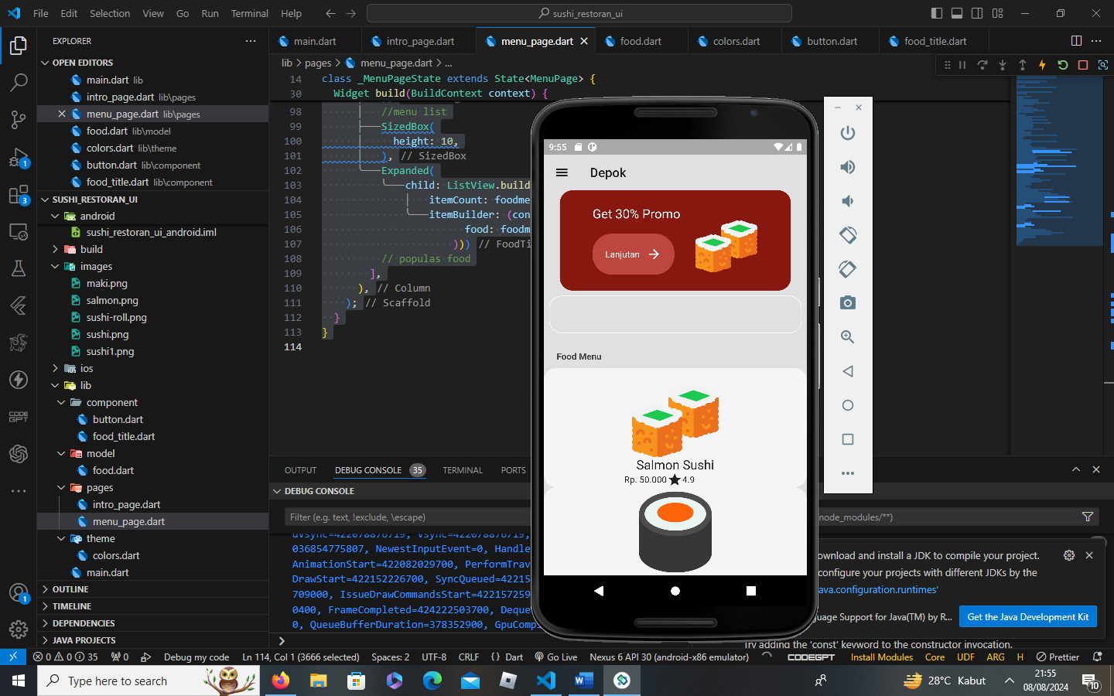

import 'package:flutter/material.dart';

import 'package:sushi_restoran_ui/model/food.dart';

class FoodTitle extends StatelessWidget {

  final Food food;

  const FoodTitle({super.key, required this.food});

  @override

  Widget build(BuildContext context) {

    return Container(

      decoration: BoxDecoration(

          color: Colors.grey[100], borderRadius: BorderRadius.circular(20)),

      margin: EdgeInsets.only(left: 25),

      padding: EdgeInsets.all(25),

      child: Column(

        crossAxisAlignment: CrossAxisAlignment.start,

        children: [

          Image.asset(

            food.imagePath,

            height: 140,

          ),

          Text(

            food.name,

            style: TextStyle(fontSize: 20),

          ),

          SizedBox(

            width: 160,

            child: Row(

              mainAxisAlignment: MainAxisAlignment.spaceBetween,

              children: [

                Text(food.price),

                Row(

                  children: [

                    Icon(

                      Icons.star,

                      color: Colors.amber[800],

                    ),

                  ],

                ),

                Text(

                  food.rating,

                  style: TextStyle(color: Colors.grey),

                )

              ],

            ),

          )

        ],

      ),

    );

  }

}

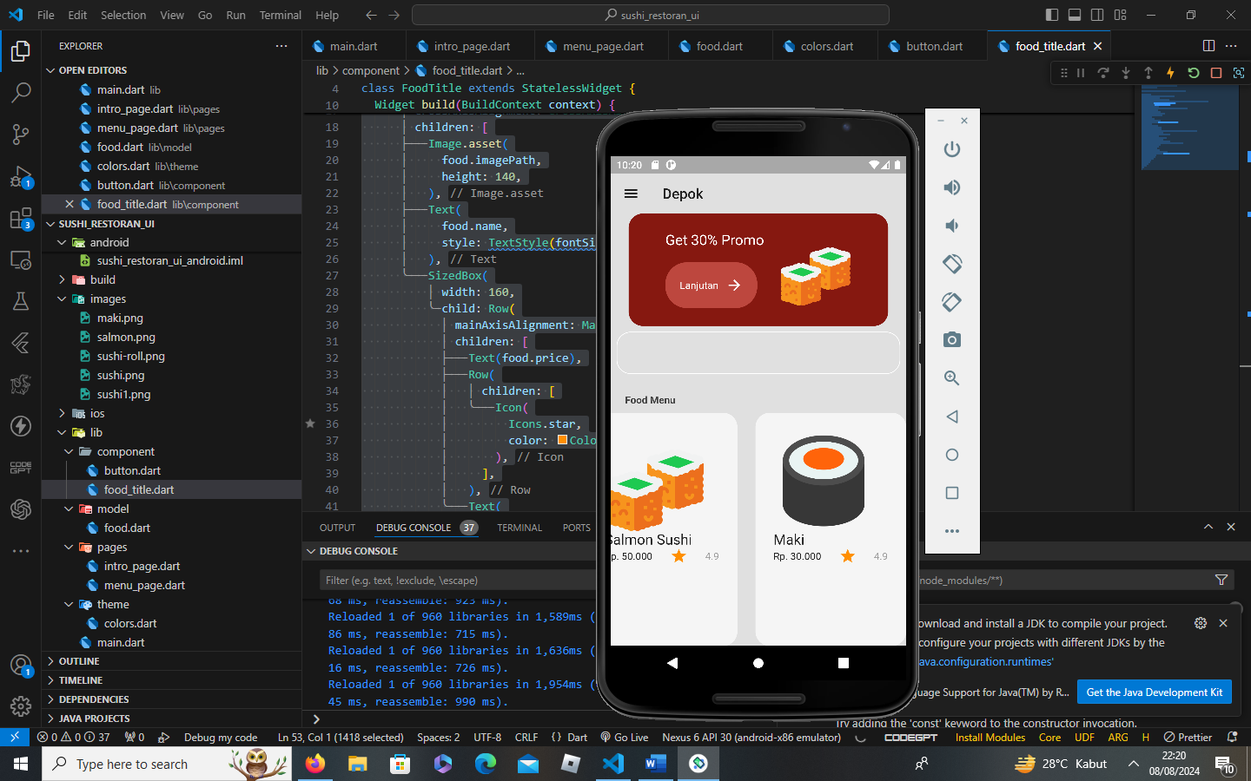

import 'package:flutter/material.dart';

import 'package:sushi_restoran_ui/component/button.dart';

import 'package:sushi_restoran_ui/component/food_title.dart';

import 'package:sushi_restoran_ui/model/food.dart';

import 'package:sushi_restoran_ui/theme/colors.dart';

class MenuPage extends StatefulWidget {

  const MenuPage({super.key});

  @override

  State<MenuPage> createState() => _MenuPageState();

}

class _MenuPageState extends State<MenuPage> {

  // food menu

  List foodmenu = [

    Food(

        name: "Salmon Sushi",

        price: "Rp. 50.000",

        imagePath: "images/sushi-roll.png",

        rating: "4.9"),

    Food(

        name: "Maki",

        price: "Rp. 30.000",

        imagePath: "images/maki.png",

        rating: "4.9")

  ];

  @override

  Widget build(BuildContext context) {

    return Scaffold(

      backgroundColor: Colors.grey[300],

      appBar: AppBar(

        backgroundColor: Colors.transparent,

        elevation: 0,

        leading: Icon(

          Icons.menu,

          color: Colors.grey[900],

        ),

        title: Text(

          "Depok",

          style: TextStyle(color: Colors.grey[900]),

        ),

      ),

      body: Column(

        crossAxisAlignment: CrossAxisAlignment.start,

        children: [

          //bener

          Container(

            decoration: BoxDecoration(

                color: primaryColor, borderRadius: BorderRadius.circular(20)),

            margin: EdgeInsets.symmetric(horizontal: 25),

            padding: EdgeInsets.symmetric(vertical: 25, horizontal: 30),

            child: Row(

                mainAxisAlignment: MainAxisAlignment.spaceEvenly,

                children: [

                  Column(

                    crossAxisAlignment: CrossAxisAlignment.start,

                    children: [

                      Text(

                        "Get 30% Promo",

                        style: TextStyle(color: Colors.white, fontSize: 20),

                      ),

                      SizedBox(

                        height: 20,

                      ),

                      MyButton(text: "Lanjutan", onTap: () {}),

                    ],

                  ),

                  Image.asset(

                    "images/sushi-roll.png",

                    height: 100,

                  )

                ]),

          ),

          Padding(

            padding: const EdgeInsets.all(8.0),

            child: TextField(

                decoration: InputDecoration(

                    focusedBorder: OutlineInputBorder(

                        borderRadius: BorderRadius.circular(20),

                        borderSide: BorderSide(color: Colors.white)),

                    enabledBorder: OutlineInputBorder(

                        borderRadius: BorderRadius.circular(20),

                        borderSide: BorderSide(color: Colors.white)))),

          ),

          SizedBox(

            height: 20,

          ),

          Padding(

            padding: EdgeInsets.symmetric(horizontal: 20),

            child: Text(

              "Food Menu",

              style: TextStyle(

                  fontWeight: FontWeight.bold, color: Colors.grey[800]),

            ),

          ),

          //menu list

          SizedBox(

            height: 10,

          ),

          Expanded(

              child: ListView.builder(

                  scrollDirection: Axis.horizontal,

                  itemCount: foodmenu.length,

                  itemBuilder: (context, index) => FoodTitle(

                        food: foodmenu[index],

                      ))),

          SizedBox(

            height: 25,

          ),

          // populas food

          Container(

            child: Row(

              children: [

                Image.asset(

                  "images/sushi1.png",

                  height: 60,

                ),

                Column(

                  children: [

                    Text(

                      "Salmon Eggs",

                      style: TextStyle(fontSize: 18),

                    ),

                    SizedBox(

                      height: 10,

                    ),

                    Text(

                      "Rp. 15.000",

                      style: TextStyle(color: Colors.grey),

                    )

                  ],

                )

              ],

            ),

          )

        ],

      ),

    );

  }

}

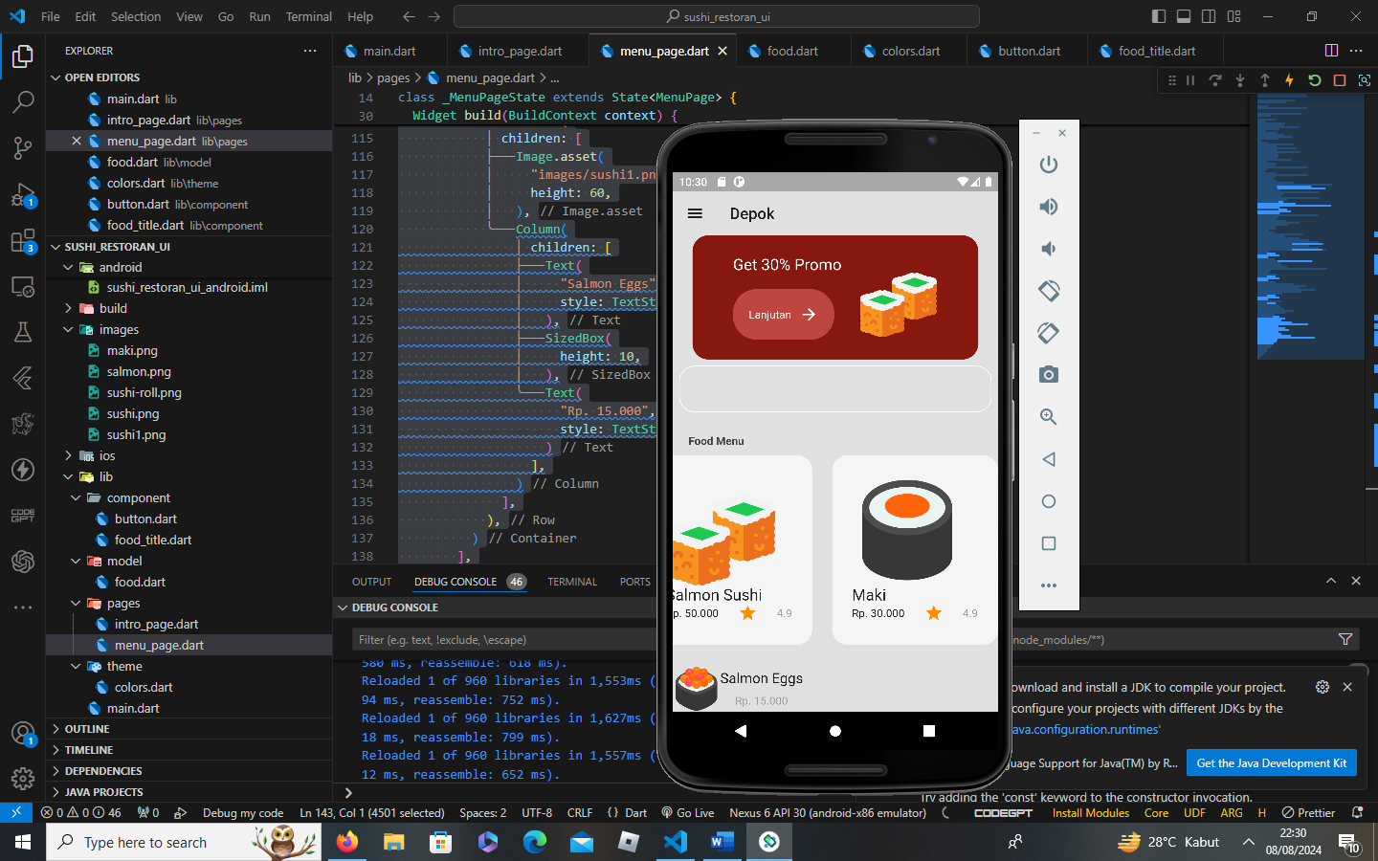

import 'package:flutter/material.dart';

import 'package:sushi_restoran_ui/component/button.dart';

import 'package:sushi_restoran_ui/component/food_title.dart';

import 'package:sushi_restoran_ui/model/food.dart';

import 'package:sushi_restoran_ui/theme/colors.dart';

class MenuPage extends StatefulWidget {

  const MenuPage({super.key});

  @override

  State<MenuPage> createState() => _MenuPageState();

}

class _MenuPageState extends State<MenuPage> {

  // food menu

  List foodmenu = [

    Food(

        name: "Salmon Sushi",

        price: "Rp. 50.000",

        imagePath: "images/sushi-roll.png",

        rating: "4.9"),

    Food(

        name: "Maki",

        price: "Rp. 30.000",

        imagePath: "images/maki.png",

        rating: "4.9")

  ];

  @override

  Widget build(BuildContext context) {

    return Scaffold(

      backgroundColor: Colors.grey[300],

      appBar: AppBar(

        backgroundColor: Colors.transparent,

        elevation: 0,

        leading: Icon(

          Icons.menu,

          color: Colors.grey[900],

        ),

        title: Text(

          "Depok",

          style: TextStyle(color: Colors.grey[900]),

        ),

      ),

      body: Column(

        crossAxisAlignment: CrossAxisAlignment.start,

        children: [

          //bener

          Container(

            decoration: BoxDecoration(

                color: primaryColor, borderRadius: BorderRadius.circular(20)),

            margin: EdgeInsets.symmetric(horizontal: 25),

            padding: EdgeInsets.symmetric(vertical: 25, horizontal: 30),

            child: Row(

                mainAxisAlignment: MainAxisAlignment.spaceEvenly,

                children: [

                  Column(

                    crossAxisAlignment: CrossAxisAlignment.start,

                    children: [

                      Text(

                        "Get 30% Promo",

                        style: TextStyle(color: Colors.white, fontSize: 20),

                      ),

                      SizedBox(

                        height: 20,

                      ),

                      MyButton(text: "Lanjutan", onTap: () {}),

                    ],

                  ),

                  Image.asset(

                    "images/sushi-roll.png",

                    height: 100,

                  )

                ]),

          ),

          Padding(

            padding: const EdgeInsets.all(8.0),

            child: TextField(

                decoration: InputDecoration(

                    focusedBorder: OutlineInputBorder(

                        borderRadius: BorderRadius.circular(20),

                        borderSide: BorderSide(color: Colors.white)),

                    enabledBorder: OutlineInputBorder(

                        borderRadius: BorderRadius.circular(20),

                        borderSide: BorderSide(color: Colors.white)))),

          ),

          SizedBox(

            height: 20,

          ),

          Padding(

            padding: EdgeInsets.symmetric(horizontal: 20),

            child: Text(

              "Food Menu",

              style: TextStyle(

                  fontWeight: FontWeight.bold, color: Colors.grey[800]),

            ),

          ),

          //menu list

          SizedBox(

            height: 10,

          ),

          Expanded(

              child: ListView.builder(

                  scrollDirection: Axis.horizontal,

                  itemCount: foodmenu.length,

                  itemBuilder: (context, index) => FoodTitle(

                        food: foodmenu[index],

                      ))),

          SizedBox(

            height: 25,

          ),

          // populas food

          Container(

            decoration: BoxDecoration(

                color: Colors.grey[200],

                borderRadius: BorderRadius.circular(20)),

            margin: EdgeInsets.only(left: 25, right: 25),

            child: Row(

              children: [

                Image.asset(

                  "images/sushi1.png",

                  height: 60,

                ),

                Column(

                  crossAxisAlignment: CrossAxisAlignment.start,

                  children: [

                    Text(

                      "Salmon Eggs",

                      style: TextStyle(fontSize: 18),

                    ),

                    SizedBox(

                      height: 10,

                    ),

                    Text(

                      "Rp. 15.000",

                      style: TextStyle(color: Colors.grey),

                    )

                  ],

                )

              ],

            ),

          )

        ],

      ),

    );

  }

}

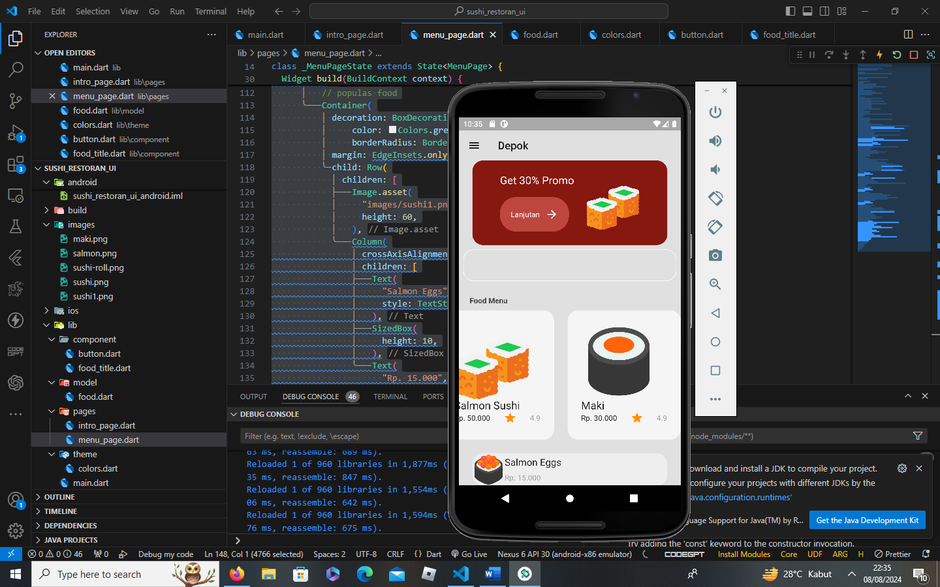

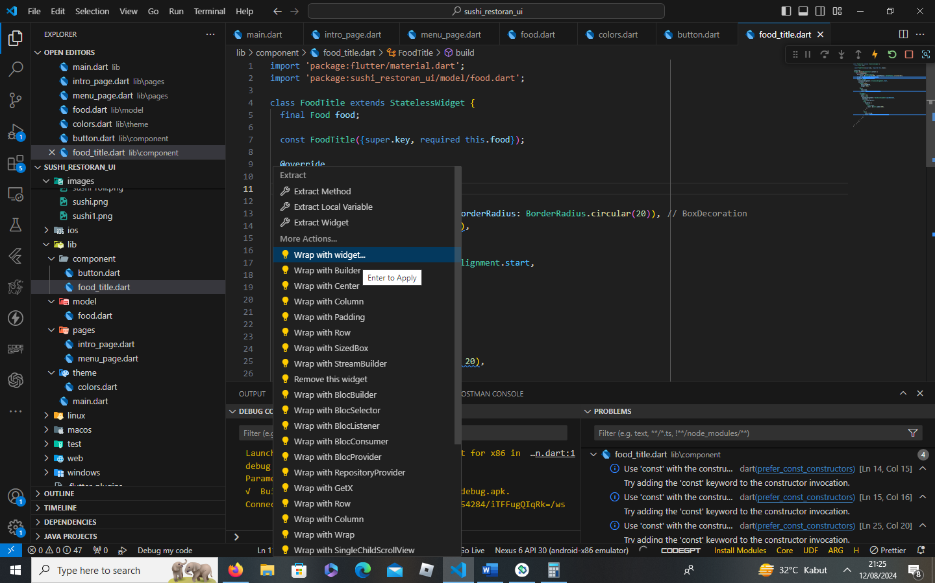

import 'package:flutter/material.dart';

import 'package:sushi_restoran_ui/model/food.dart';

class FoodTitle extends StatelessWidget {

  final Food food;

  final void Function()? onTap;

  const FoodTitle({super.key, required this.food, required this.onTap});

  @override

  Widget build(BuildContext context) {

    return GestureDetector(

      onTap: onTap,

      child: Container(

        decoration: BoxDecoration(

            color: Colors.grey[100], borderRadius: BorderRadius.circular(20)),

        margin: EdgeInsets.only(left: 25),

        padding: EdgeInsets.all(25),

        child: Column(

          crossAxisAlignment: CrossAxisAlignment.start,

          children: [

            Image.asset(

              food.imagePath,

              height: 140,

            ),

            Text(

              food.name,

              style: TextStyle(fontSize: 20),

            ),

            SizedBox(

              width: 160,

              child: Row(

                mainAxisAlignment: MainAxisAlignment.spaceBetween,

                children: [

                  Text(food.price),

                  Row(

                    children: [

                      Icon(

                        Icons.star,

                        color: Colors.amber[800],

                      ),

                    ],

                  ),

                  Text(

                    food.rating,

                    style: TextStyle(color: Colors.grey),

                  )

                ],

              ),

            )

          ],

        ),

      ),

    );

  }

}

import 'package:flutter/material.dart';

import 'package:sushi_restoran_ui/component/button.dart';

import 'package:sushi_restoran_ui/component/food_title.dart';

import 'package:sushi_restoran_ui/model/food.dart';

import 'package:sushi_restoran_ui/theme/colors.dart';

class MenuPage extends StatefulWidget {

  const MenuPage({super.key});

  @override

  State<MenuPage> createState() => _MenuPageState();

}

class _MenuPageState extends State<MenuPage> {

  // food menu

  List foodmenu = [

    Food(

        name: "Salmon Sushi",

        price: "Rp. 50.000",

        imagePath: "images/sushi-roll.png",

        rating: "4.9"),

    Food(

        name: "Maki",

        price: "Rp. 30.000",

        imagePath: "images/maki.png",

        rating: "4.9"),

    Food(

        name: "Salmon",

        price: "Rp. 30.000",

        imagePath: "images/salmon.png",

        rating: "4.9")

  ];

  // navigator to food detail

  void navigatorFoodDetail(int index){

    Navigator.push(context, MaterialPageRoute(builder: (context)=>FoodDetailPage()));

  }

  @override

  Widget build(BuildContext context) {

    return Scaffold(

      backgroundColor: Colors.grey[300],

      appBar: AppBar(

        backgroundColor: Colors.transparent,

        elevation: 0,

        leading: Icon(

          Icons.menu,

          color: Colors.grey[900],

        ),

        title: Text(

          "Depok",

          style: TextStyle(color: Colors.grey[900]),

        ),

      ),

      body: Column(

        crossAxisAlignment: CrossAxisAlignment.start,

        children: [

          //bener

          Container(

            decoration: BoxDecoration(

                color: primaryColor, borderRadius: BorderRadius.circular(20)),

            margin: EdgeInsets.symmetric(horizontal: 25),

            padding: EdgeInsets.symmetric(vertical: 25, horizontal: 30),

            child: Row(

                mainAxisAlignment: MainAxisAlignment.spaceEvenly,

                children: [

                  Column(

                    crossAxisAlignment: CrossAxisAlignment.start,

                    children: [

                      Text(

                        "Get 30% Promo",

                        style: TextStyle(color: Colors.white, fontSize: 20),

                      ),

                      SizedBox(

                        height: 20,

                      ),

                      MyButton(text: "Lanjutan", onTap: () {}),

                    ],

                  ),

                  Image.asset(

                    "images/sushi-roll.png",

                    height: 100,

                  )

                ]),

          ),

          Padding(

            padding: const EdgeInsets.all(8.0),

            child: TextField(

                decoration: InputDecoration(

                    focusedBorder: OutlineInputBorder(

                        borderRadius: BorderRadius.circular(20),

                        borderSide: BorderSide(color: Colors.white)),

                    enabledBorder: OutlineInputBorder(

                        borderRadius: BorderRadius.circular(20),

                        borderSide: BorderSide(color: Colors.white)),

                    hintText: "Pencarian")),

          ),

          SizedBox(

            height: 20,

          ),

          Padding(

            padding: EdgeInsets.symmetric(horizontal: 20),

            child: Text(

              "Food Menu",

              style: TextStyle(

                  fontWeight: FontWeight.bold, color: Colors.grey[800]),

            ),

          ),

          //menu list

          SizedBox(

            height: 10,

          ),

          Expanded(

              child: ListView.builder(

                  scrollDirection: Axis.horizontal,

                  itemCount: foodmenu.length,

                  itemBuilder: (context, index) => FoodTitle(

                        food: foodmenu[index],onTap: ,

                      ))),

          SizedBox(

            height: 25,

          ),

          // populas food

          Container(

            decoration: BoxDecoration(

                color: Colors.grey[200],

                borderRadius: BorderRadius.circular(20)),

            margin: EdgeInsets.only(

              left: 25,

              right: 25,

            ),

            child: Row(

              children: [

                Image.asset(

                  "images/sushi1.png",

                  height: 60,

                ),

                Column(

                  crossAxisAlignment: CrossAxisAlignment.start,

                  children: [

                    Text(

                      "Salmon Eggs",

                      style: TextStyle(fontSize: 18),

                    ),

                    SizedBox(

                      height: 10,

                    ),

                    Text(

                      "Rp. 15.000",

                      style: TextStyle(color: Colors.grey),

                    )

                  ],

                ),

                Icon(

                  Icons.favorite,

                  color: Colors.amber,

                  size: 28,

                )

              ],

            ),

          )

        ],

      ),

    );

  }

}

import 'package:flutter/material.dart';

import 'package:sushi_restoran_ui/component/button.dart';

import 'package:sushi_restoran_ui/component/food_title.dart';

import 'package:sushi_restoran_ui/model/food.dart';

import 'package:sushi_restoran_ui/pages/food_detail_page.dart';

import 'package:sushi_restoran_ui/theme/colors.dart';

class MenuPage extends StatefulWidget {

  const MenuPage({super.key});

  @override

  State<MenuPage> createState() => _MenuPageState();

}

class _MenuPageState extends State<MenuPage> {

  // food menu

  List foodmenu = [

    Food(

        name: "Salmon Sushi",

        price: "Rp. 50.000",

        imagePath: "images/sushi-roll.png",

        rating: "4.9"),

    Food(

        name: "Maki",

        price: "Rp. 30.000",

        imagePath: "images/maki.png",

        rating: "4.9"),

    Food(

        name: "Salmon",

        price: "Rp. 30.000",

        imagePath: "images/salmon.png",

        rating: "4.9")

  ];

  // navigator to food detail

  void navigatorFoodDetail(int index) {

    Navigator.push(

        context, MaterialPageRoute(builder: (context) => FoodDetailPage()));

  }

  @override

  Widget build(BuildContext context) {

    return Scaffold(

      backgroundColor: Colors.grey[300],

      appBar: AppBar(

        backgroundColor: Colors.transparent,

        elevation: 0,

        leading: Icon(

          Icons.menu,

          color: Colors.grey[900],

        ),

        title: Text(

          "Depok",

          style: TextStyle(color: Colors.grey[900]),

        ),

      ),

      body: Column(

        crossAxisAlignment: CrossAxisAlignment.start,

        children: [

          //bener

          Container(

            decoration: BoxDecoration(

                color: primaryColor, borderRadius: BorderRadius.circular(20)),

            margin: EdgeInsets.symmetric(horizontal: 25),

            padding: EdgeInsets.symmetric(vertical: 25, horizontal: 30),

            child: Row(

                mainAxisAlignment: MainAxisAlignment.spaceEvenly,

                children: [

                  Column(

                    crossAxisAlignment: CrossAxisAlignment.start,

                    children: [

                      Text(

                        "Get 30% Promo",

                        style: TextStyle(color: Colors.white, fontSize: 20),

                      ),

                      SizedBox(

                        height: 20,

                      ),

                      MyButton(text: "Lanjutan", onTap: () {}),

                    ],

                  ),

                  Image.asset(

                    "images/sushi-roll.png",

                    height: 100,

                  )

                ]),

          ),

          Padding(

            padding: const EdgeInsets.all(8.0),

            child: TextField(

                decoration: InputDecoration(

                    focusedBorder: OutlineInputBorder(

                        borderRadius: BorderRadius.circular(20),

                        borderSide: BorderSide(color: Colors.white)),

                    enabledBorder: OutlineInputBorder(

                        borderRadius: BorderRadius.circular(20),

                        borderSide: BorderSide(color: Colors.white)),

                    hintText: "Pencarian")),

          ),

          SizedBox(

            height: 20,

          ),

          Padding(

            padding: EdgeInsets.symmetric(horizontal: 20),

            child: Text(

              "Food Menu",

              style: TextStyle(

                  fontWeight: FontWeight.bold, color: Colors.grey[800]),

            ),

          ),

          //menu list

          SizedBox(

            height: 10,

          ),

          Expanded(

              child: ListView.builder(

                  scrollDirection: Axis.horizontal,

                  itemCount: foodmenu.length,

                  itemBuilder: (context, index) => FoodTitle(

                        food: foodmenu[index],

                        onTap: () => navigatorFoodDetail(index),

                      ))),

          SizedBox(

            height: 25,

          ),

          // populas food

          Container(

            decoration: BoxDecoration(

                color: Colors.grey[200],

                borderRadius: BorderRadius.circular(20)),

            margin: EdgeInsets.only(

              left: 25,

              right: 25,

            ),

            child: Row(

              children: [

                Image.asset(

                  "images/sushi1.png",

                  height: 60,

                ),

                Column(

                  crossAxisAlignment: CrossAxisAlignment.start,

                  children: [

                    Text(

                      "Salmon Eggs",

                      style: TextStyle(fontSize: 18),

                    ),

                    SizedBox(

                      height: 10,

                    ),

                    Text(

                      "Rp. 15.000",

                      style: TextStyle(color: Colors.grey),

                    )

                  ],

                ),

                Icon(

                  Icons.favorite,

                  color: Colors.amber,

                  size: 28,

                )

              ],

            ),

          )

        ],

      ),

    );

  }

}

food_detail_page.dart

import 'package:flutter/material.dart';

class FoodDetailPage extends StatefulWidget {

  const FoodDetailPage({super.key});

  @override

  State<FoodDetailPage> createState() => _FoodDetailPageState();

}

class _FoodDetailPageState extends State<FoodDetailPage> {

  @override

  Widget build(BuildContext context) {

    return Scaffold();

  }

}

menu_page.dart

import 'package:flutter/material.dart';

import 'package:sushi_restoran_ui/component/button.dart';

import 'package:sushi_restoran_ui/component/food_title.dart';

import 'package:sushi_restoran_ui/model/food.dart';

import 'package:sushi_restoran_ui/pages/food_detail_page.dart';

import 'package:sushi_restoran_ui/theme/colors.dart';

class MenuPage extends StatefulWidget {

  const MenuPage({super.key});

  @override

  State<MenuPage> createState() => _MenuPageState();

}

class _MenuPageState extends State<MenuPage> {

  // food menu

  List foodmenu = [

    Food(

        name: "Salmon Sushi",

        price: "Rp. 50.000",

        imagePath: "images/sushi-roll.png",

        rating: "4.9"),

    Food(

        name: "Maki",

        price: "Rp. 30.000",

        imagePath: "images/maki.png",

        rating: "4.9"),

    Food(

        name: "Salmon",

        price: "Rp. 30.000",

        imagePath: "images/salmon.png",

        rating: "4.9")

  ];

  // navigator to food detail

  void navigatorFoodDetail(int index) {

    Navigator.push(

        context,

        MaterialPageRoute(

          builder: (context) => FoodDetailPage(food: foodmenu[index]),

        ));

  }

  @override

  Widget build(BuildContext context) {

    return Scaffold(

      backgroundColor: Colors.grey[300],

      appBar: AppBar(

        backgroundColor: Colors.transparent,

        elevation: 0,

        leading: Icon(

          Icons.menu,

          color: Colors.grey[900],

        ),

        title: Text(

          "Depok",

          style: TextStyle(color: Colors.grey[900]),

        ),

      ),

      body: Column(

        crossAxisAlignment: CrossAxisAlignment.start,

        children: [

          //bener

          Container(

            decoration: BoxDecoration(

                color: primaryColor, borderRadius: BorderRadius.circular(20)),

            margin: EdgeInsets.symmetric(horizontal: 25),

            padding: EdgeInsets.symmetric(vertical: 25, horizontal: 30),

            child: Row(

                mainAxisAlignment: MainAxisAlignment.spaceEvenly,

                children: [

                  Column(

                    crossAxisAlignment: CrossAxisAlignment.start,

                    children: [

                      Text(

                        "Get 30% Promo",

                        style: TextStyle(color: Colors.white, fontSize: 20),

                      ),

                      SizedBox(

                        height: 20,

                      ),

                      MyButton(text: "Lanjutan", onTap: () {}),

                    ],

                  ),

                  Image.asset(

                    "images/sushi-roll.png",

                    height: 100,

                  )

                ]),

          ),

          Padding(

            padding: const EdgeInsets.all(8.0),

            child: TextField(

                decoration: InputDecoration(

                    focusedBorder: OutlineInputBorder(

                        borderRadius: BorderRadius.circular(20),

                        borderSide: BorderSide(color: Colors.white)),

                    enabledBorder: OutlineInputBorder(

                        borderRadius: BorderRadius.circular(20),

                        borderSide: BorderSide(color: Colors.white)),

                    hintText: "Pencarian")),

          ),

          SizedBox(

            height: 20,

          ),

          Padding(

            padding: EdgeInsets.symmetric(horizontal: 20),

            child: Text(

              "Food Menu",

              style: TextStyle(

                  fontWeight: FontWeight.bold, color: Colors.grey[800]),

            ),

          ),

          //menu list

          SizedBox(

            height: 10,

          ),

          Expanded(

              child: ListView.builder(

                  scrollDirection: Axis.horizontal,

                  itemCount: foodmenu.length,

                  itemBuilder: (context, index) => FoodTitle(

                        food: foodmenu[index],

                        onTap: () => navigatorFoodDetail(index),

                      ))),

          SizedBox(

            height: 25,

          ),

          // populas food

          Container(

            decoration: BoxDecoration(

                color: Colors.grey[200],

                borderRadius: BorderRadius.circular(20)),

            margin: EdgeInsets.only(

              left: 25,

              right: 25,

            ),

            child: Row(

              children: [

                Image.asset(

                  "images/sushi1.png",

                  height: 60,

                ),

                Column(

                  crossAxisAlignment: CrossAxisAlignment.start,

                  children: [

                    Text(

                      "Salmon Eggs",

                      style: TextStyle(fontSize: 18),

                    ),

                    SizedBox(

                      height: 10,

                    ),

                    Text(

                      "Rp. 15.000",

                      style: TextStyle(color: Colors.grey),

                    )

                  ],

                ),

                Icon(

                  Icons.favorite,

                  color: Colors.amber,

                  size: 28,

                )

              ],

            ),

          )

        ],

      ),

    );

  }

}

import 'package:flutter/material.dart';

import 'package:sushi_restoran_ui/model/food.dart';

class FoodDetailPage extends StatefulWidget {

  final Food food;

  const FoodDetailPage({super.key, required this.food});

  @override

  State<FoodDetailPage> createState() => _FoodDetailPageState();

}

class _FoodDetailPageState extends State<FoodDetailPage> {

  @override

  Widget build(BuildContext context) {

    return Scaffold(

      appBar: AppBar(

        backgroundColor: Colors.transparent,

      ),

    );

  }

}

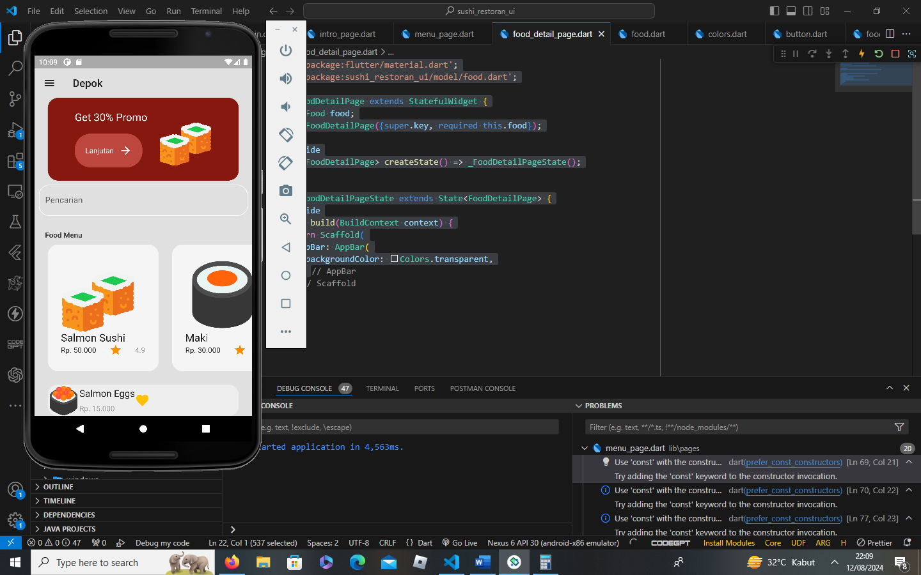

import 'package:flutter/material.dart';

import 'package:sushi_restoran_ui/model/food.dart';

class FoodDetailPage extends StatefulWidget {

  final Food food;

  const FoodDetailPage({super.key, required this.food});

  @override

  State<FoodDetailPage> createState() => _FoodDetailPageState();

}

class _FoodDetailPageState extends State<FoodDetailPage> {

  @override

  Widget build(BuildContext context) {

    return Scaffold(

      appBar: AppBar(

        backgroundColor: Colors.transparent,

        elevation: 0,

        foregroundColor: Colors.grey,

      ),

    );

  }

}

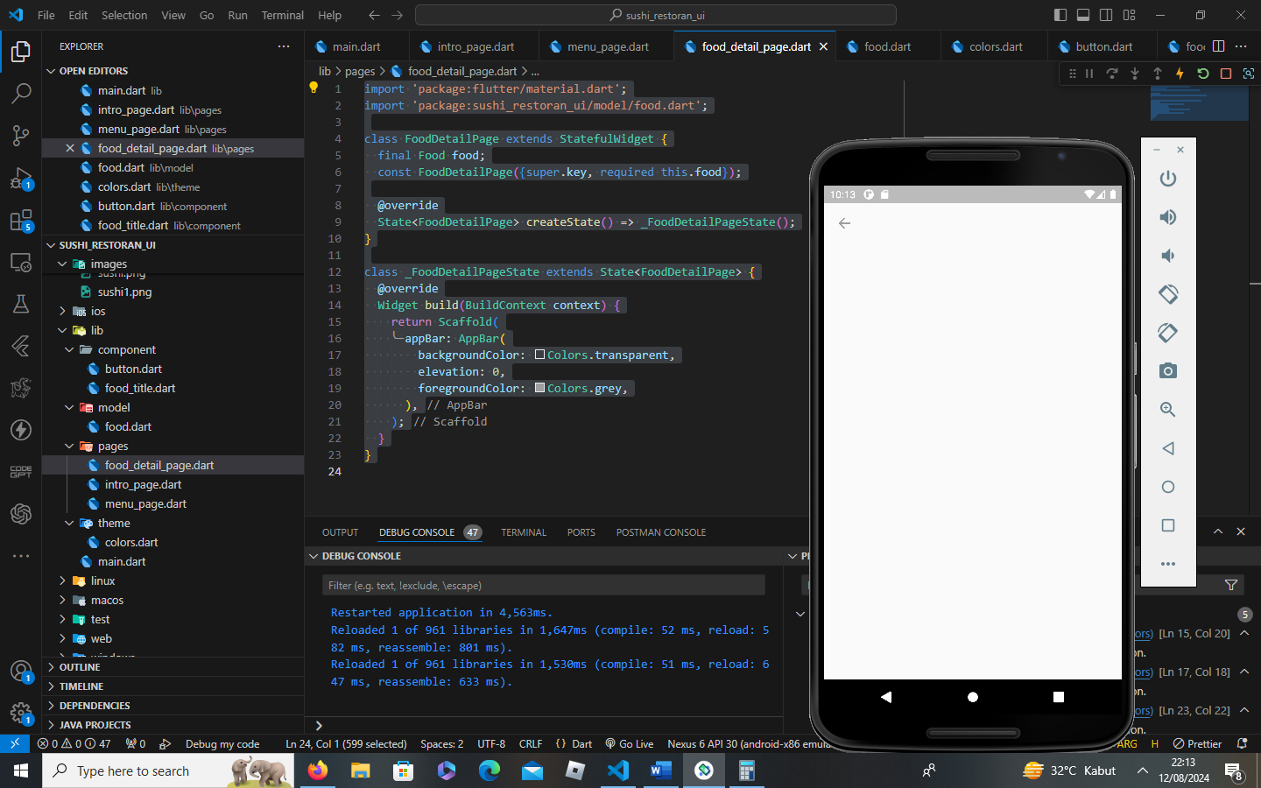

import 'package:flutter/material.dart';

import 'package:sushi_restoran_ui/model/food.dart';

class FoodDetailPage extends StatefulWidget {

  final Food food;

  const FoodDetailPage({super.key, required this.food});

  @override

  State<FoodDetailPage> createState() => _FoodDetailPageState();

}

class _FoodDetailPageState extends State<FoodDetailPage> {

  @override

  Widget build(BuildContext context) {

    return Scaffold(

      appBar: AppBar(

        backgroundColor: Colors.transparent,

        elevation: 0,

        foregroundColor: Colors.grey,

      ),

      body: Column(children: [

        // list view of food detail

        Expanded(

            child: ListView(

          children: [

// image

            Image.asset(

              widget.food.imagePath,

              height: 200,

            ),

            SizedBox(

              height: 25,

            ),

//rating

            Row(

              children: [

                Icon(

                  Icons.star,

                  color: Colors.amber,

                ),

                SizedBox(

                  width: 10,

                ),

                Text(

                  widget.food.rating,

                  style: TextStyle(

                      color: Colors.grey, fontWeight: FontWeight.bold),

                )

              ],

            )

// nama food

//description

          ],

        ))

        //price + quantyti+add cart detail

      ]),

    );

  }

}

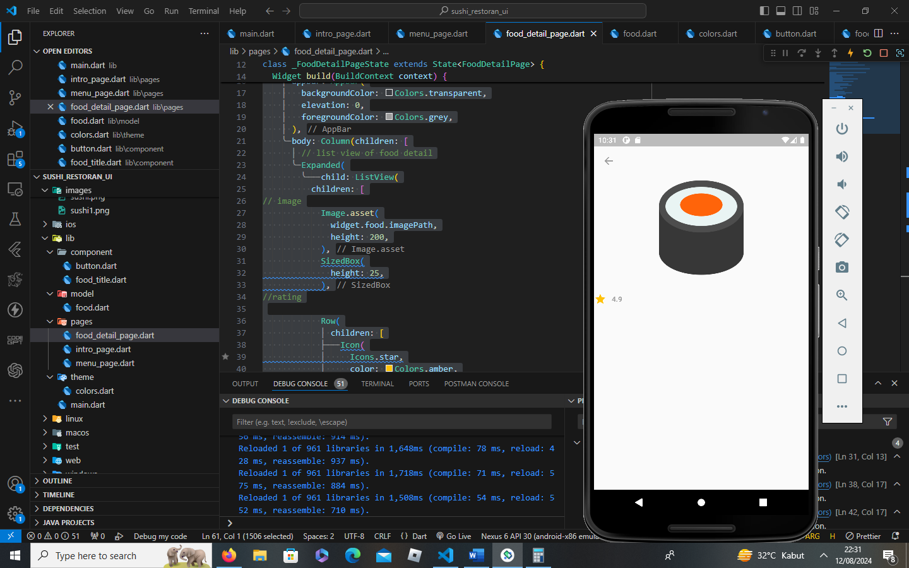

import 'package:flutter/material.dart';

import 'package:sushi_restoran_ui/model/food.dart';

class FoodDetailPage extends StatefulWidget {

  final Food food;

  const FoodDetailPage({super.key, required this.food});

  @override

  State<FoodDetailPage> createState() => _FoodDetailPageState();

}

class _FoodDetailPageState extends State<FoodDetailPage> {

  @override

  Widget build(BuildContext context) {

    return Scaffold(

      appBar: AppBar(

        backgroundColor: Colors.transparent,

        elevation: 0,

        foregroundColor: Colors.grey,

      ),

      body: Column(children: [

        // list view of food detail

        Expanded(

            child: Padding(

          padding: const EdgeInsets.all(22.0),

          child: ListView(

            children: [

              // image

              Image.asset(

                widget.food.imagePath,

                height: 200,

              ),

              SizedBox(

                height: 25,

              ),

              //rating

              Row(

                children: [

                  Icon(

                    Icons.star,

                    color: Colors.amber,

                  ),

                  SizedBox(

                    width: 10,

                  ),

                  Text(

                    widget.food.rating,

                    style: TextStyle(

                        color: Colors.grey, fontWeight: FontWeight.bold),

                  )

                ],

              ),

              SizedBox(

                height: 10,

              )

              // nama food

              ,

              Text(

                widget.food.name,

                style: TextStyle(fontSize: 20),

              ),

              SizedBox(

                height: 20,

              ),

              //description

              Text(

                "Description",

                style:

                    TextStyle(color: Colors.grey, fontWeight: FontWeight.bold),

              ),

              SizedBox(

                height: 10,

              ),

              Text(

                "Apabila Anda memakan sushi tradisional yang digulung, maka kemungkinan besar yang Anda makan adalah Mak nal sebagai makizushi, jenis sushi ini melibatkan menggulung nasi yang diberi cuka dan berbagai isian rumput laut. Maki memiliki banyak varian. Ada Temaki, yakni sushi dengan aneka isian dan digulung oleh nori dengan bentuk kerucut. Orang-orang menyebutnya Hand Roll Sushi,",

                style: TextStyle(fontSize: 14, height: 3),

              )

            ],

          ),

        ))

        //price + quantyti+add cart detail

      ]),

    );

  }

}

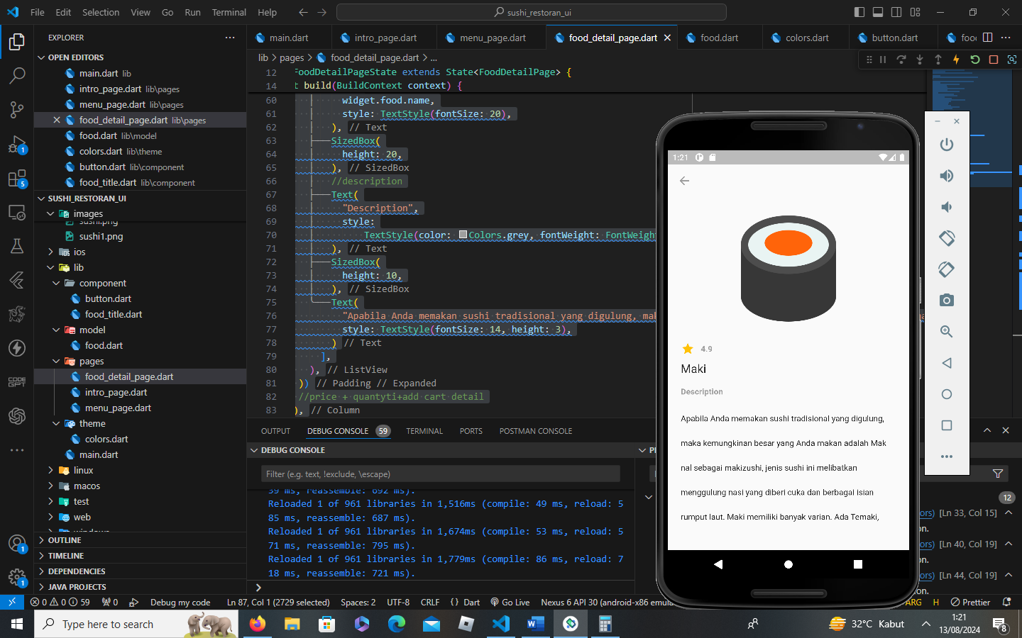

colors.dart

import 'package:flutter/material.dart';

var primaryColor = Color.fromARGB(255, 134, 24, 16);

var secondaryColor = Color.fromARGB(109, 140, 94, 91);

import 'package:flutter/material.dart';

import 'package:sushi_restoran_ui/model/food.dart';

import 'package:sushi_restoran_ui/theme/colors.dart';

class FoodDetailPage extends StatefulWidget {

  final Food food;

  const FoodDetailPage({super.key, required this.food});

  @override

  State<FoodDetailPage> createState() => _FoodDetailPageState();

}

class _FoodDetailPageState extends State<FoodDetailPage> {

// quantity

  int quantityCount = 0;

// decriment quantity

  void decrementQuantity() {

    setState(() {

      quantityCount--;

    });

  }

// increment quantity

  void incrementQuantity() {

    setState(() {

      quantityCount++;

    });

  }

  @override

  Widget build(BuildContext context) {

    return Scaffold(

      appBar: AppBar(

        backgroundColor: Colors.transparent,

        elevation: 0,

        foregroundColor: Colors.grey,

      ),

      body: Column(children: [

        // list view of food detail

        Expanded(

            child: Padding(

          padding: const EdgeInsets.all(22.0),

          child: ListView(

            children: [

              // image

              Image.asset(

                widget.food.imagePath,

                height: 200,

              ),

              SizedBox(

                height: 25,

              ),

              //rating

              Row(

                children: [

                  Icon(

                    Icons.star,

                    color: Colors.amber,

                  ),

                  SizedBox(

                    width: 10,

                  ),

                  Text(

                    widget.food.rating,

                    style: TextStyle(

                        color: Colors.grey, fontWeight: FontWeight.bold),

                  )

                ],

              ),

              SizedBox(

                height: 10,

              )

              // nama food

              ,

              Text(

                widget.food.name,

                style: TextStyle(fontSize: 20),

              ),

              SizedBox(

                height: 20,

              ),

              //description

              Text(

                "Description",

                style:

                    TextStyle(color: Colors.grey, fontWeight: FontWeight.bold),

              ),

              SizedBox(

                height: 10,

              ),

              Text(

                "Apabila Anda memakan sushi tradisional yang digulung, maka kemungkinan besar yang Anda makan adalah Mak nal sebagai makizushi, jenis sushi ini melibatkan menggulung nasi yang diberi cuka dan berbagai isian rumput laut. Maki memiliki banyak varian. Ada Temaki, yakni sushi dengan aneka isian dan digulung oleh nori dengan bentuk kerucut. Orang-orang menyebutnya Hand Roll Sushi,",

                style: TextStyle(fontSize: 14, height: 3),

              )

            ],

          ),

        ))

        //price + quantyti+add cart detail

        ,

        Container(

          color: primaryColor,

          padding: EdgeInsets.all(25),

          child: Column(

            children: [

              Row(

                children: [

                  Text(

                    widget.food.price,

                    style: TextStyle(color: Colors.white, fontSize: 18),

                  ),

                  Row(

                    children: [

                      // minus button

                      Container(

                        decoration: BoxDecoration(

                            color: secondaryColor, shape: BoxShape.circle),

                        child: IconButton(

                            onPressed: decrementQuantity,

                            icon: Icon(

                              Icons.remove,

                              color: Colors.white,

                            )),

                      )

                      //angka

                      ,

                      Text(

                        quantityCount.toString(),

                        style: TextStyle(

                            color: Colors.white,

                            fontWeight: FontWeight.bold,

                            fontSize: 18),

                      )

                      // plus button

                      ,

                      Container(

                        decoration: BoxDecoration(

                            color: secondaryColor, shape: BoxShape.circle),

                        child: IconButton(

                            onPressed: incrementQuantity,

                            icon: Icon(

                              Icons.add,

                              color: Colors.white,

                            )),

                      )

                    ],

                  )

                ],

              )

            ],

          ),

        )

      ]),

    );

  }

}

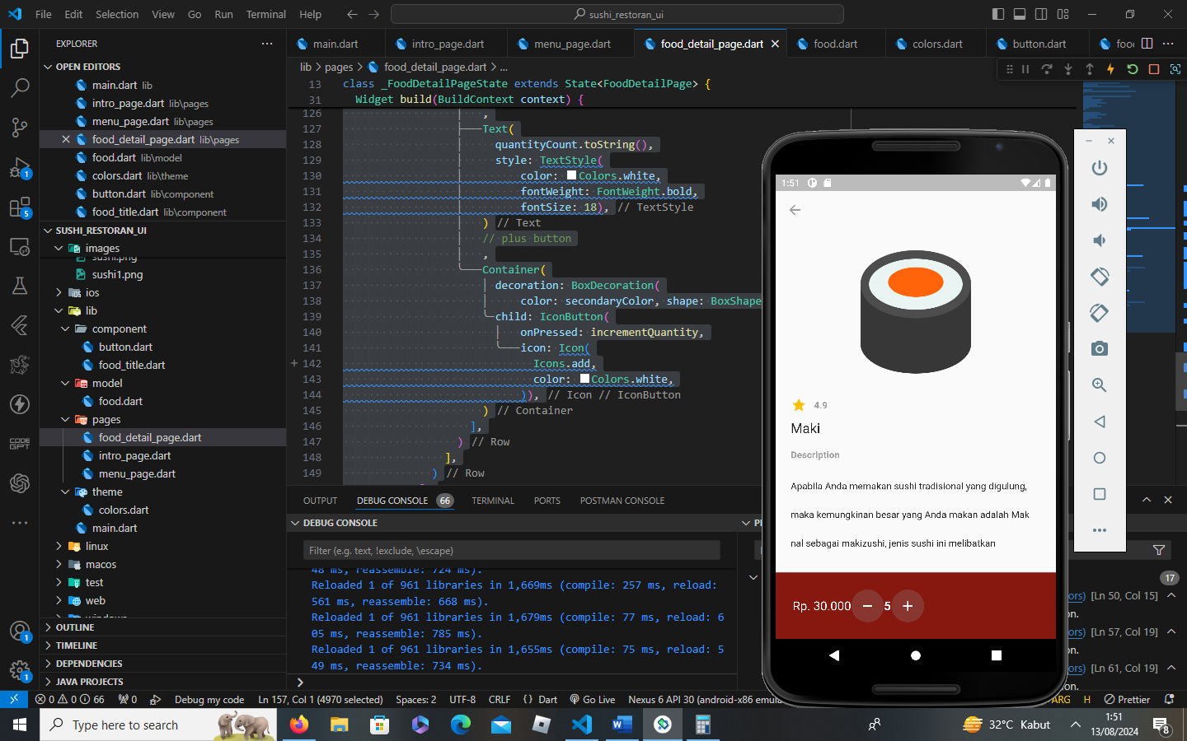

import 'package:flutter/material.dart';

import 'package:sushi_restoran_ui/component/button.dart';

import 'package:sushi_restoran_ui/model/food.dart';

import 'package:sushi_restoran_ui/theme/colors.dart';

class FoodDetailPage extends StatefulWidget {

  final Food food;

  const FoodDetailPage({super.key, required this.food});

  @override

  State<FoodDetailPage> createState() => _FoodDetailPageState();

}

class _FoodDetailPageState extends State<FoodDetailPage> {

// quantity

  int quantityCount = 0;

// decriment quantity

  void decrementQuantity() {

    setState(() {

      quantityCount--;

    });

  }

// increment quantity

  void incrementQuantity() {

    setState(() {

      quantityCount++;

    });

  }

// add to cart

  void addToCart() {}

  @override

  Widget build(BuildContext context) {

    return Scaffold(

      appBar: AppBar(

        backgroundColor: Colors.transparent,

        elevation: 0,

        foregroundColor: Colors.grey,

      ),

      body: Column(children: [

        // list view of food detail

        Expanded(

            child: Padding(

          padding: const EdgeInsets.all(22.0),

          child: ListView(

            children: [

              // image

              Image.asset(

                widget.food.imagePath,

                height: 200,

              ),

              SizedBox(

                height: 25,

              ),

              //rating

              Row(

                children: [

                  Icon(

                    Icons.star,

                    color: Colors.amber,

                  ),

                  SizedBox(

                    width: 10,

                  ),

                  Text(

                    widget.food.rating,

                    style: TextStyle(

                        color: Colors.grey, fontWeight: FontWeight.bold),

                  )

                ],

              ),

              SizedBox(

                height: 10,

              )

              // nama food

              ,

              Text(

                widget.food.name,

                style: TextStyle(fontSize: 20),

              ),

              SizedBox(

                height: 20,

              ),

              //description

              Text(

                "Description",

                style:

                    TextStyle(color: Colors.grey, fontWeight: FontWeight.bold),

              ),

              SizedBox(

                height: 10,

              ),

              Text(

                "Apabila Anda memakan sushi tradisional yang digulung, maka kemungkinan besar yang Anda makan adalah Mak nal sebagai makizushi, jenis sushi ini melibatkan menggulung nasi yang diberi cuka dan berbagai isian rumput laut. Maki memiliki banyak varian. Ada Temaki, yakni sushi dengan aneka isian dan digulung oleh nori dengan bentuk kerucut. Orang-orang menyebutnya Hand Roll Sushi,",

                style: TextStyle(fontSize: 14, height: 3),

              )

            ],

          ),

        ))

        //price + quantyti+add cart detail

        ,

        Container(

          color: primaryColor,

          padding: EdgeInsets.all(25),

          child: Column(

            children: [

              Row(

                mainAxisAlignment: MainAxisAlignment.spaceBetween,

                children: [

                  Text(

                    widget.food.price,

                    style: TextStyle(color: Colors.white, fontSize: 18),

                  ),

                  Row(

                    children: [

                      // minus button

                      Container(

                        decoration: BoxDecoration(

                            color: secondaryColor, shape: BoxShape.circle),

                        child: IconButton(

                            onPressed: decrementQuantity,

                            icon: Icon(

                              Icons.remove,

                              color: Colors.white,

                            )),

                      )

                      //angka

                      ,

                      SizedBox(

                        height: 40,

                      ),

                      Center(

                        child: Text(

                          quantityCount.toString(),

                          style: TextStyle(

                              color: Colors.white,

                              fontWeight: FontWeight.bold,

                              fontSize: 18),

                        ),

                      )

                      // plus button

                      ,

                      Container(

                        decoration: BoxDecoration(

                            color: secondaryColor, shape: BoxShape.circle),

                        child: IconButton(

                            onPressed: incrementQuantity,

                            icon: Icon(

                              Icons.add,

                              color: Colors.white,

                            )),

                      )

                    ],

                  )

                ],

              ),

              SizedBox(

                height: 15,

              ),

              MyButton(text: "Add To Cart", onTap: addToCart)

            ],

          ),

        )

      ]),

    );

  }

}

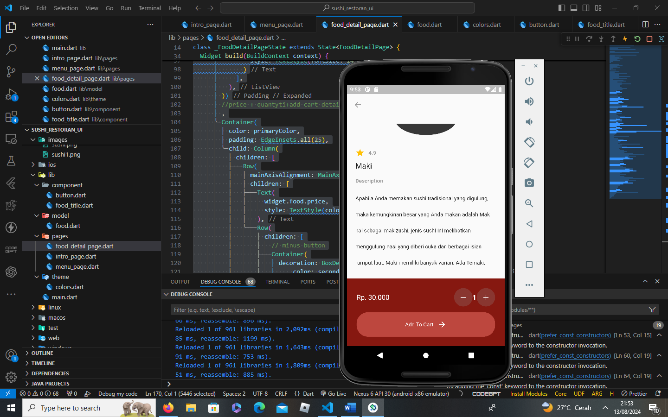

import 'package:flutter/material.dart';

import 'package:sushi_restoran_ui/component/button.dart';

import 'package:sushi_restoran_ui/model/food.dart';

import 'package:sushi_restoran_ui/theme/colors.dart';

class FoodDetailPage extends StatefulWidget {

  final Food food;

  const FoodDetailPage({super.key, required this.food});

  @override

  State<FoodDetailPage> createState() => _FoodDetailPageState();

}

class _FoodDetailPageState extends State<FoodDetailPage> {

// quantity

  int quantityCount = 0;

// decriment quantity

  void decrementQuantity() {

    setState(() {

      if (quantityCount > 0) {

        quantityCount--;

      }

    });

  }

// increment quantity

  void incrementQuantity() {

    setState(() {

      quantityCount++;

    });

  }

// add to cart

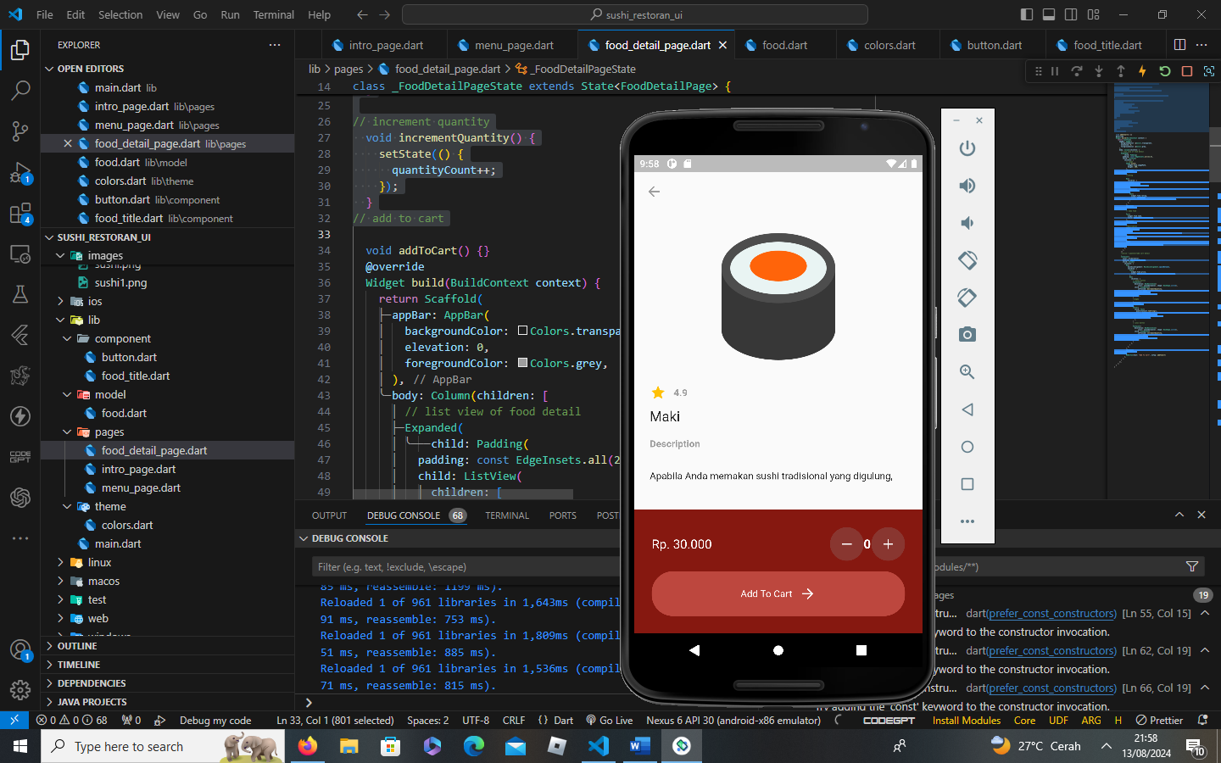

name: sushi_restoran_ui

description: A new Flutter project.

# The following line prevents the package from being accidentally published to

# pub.dev using `flutter pub publish`. This is preferred for private packages.

publish_to: 'none' # Remove this line if you wish to publish to pub.dev

# The following defines the version and build number for your application.

# A version number is three numbers separated by dots, like 1.2.43

# followed by an optional build number separated by a +.

# Both the version and the builder number may be overridden in flutter

# build by specifying --build-name and --build-number, respectively.

# In Android, build-name is used as versionName while build-number used as versionCode.

# Read more about Android versioning at https://developer.android.com/studio/publish/versioning

# In iOS, build-name is used as CFBundleShortVersionString while build-number is used as CFBundleVersion.

# Read more about iOS versioning at

# https://developer.apple.com/library/archive/documentation/General/Reference/InfoPlistKeyReference/Articles/CoreFoundationKeys.html

# In Windows, build-name is used as the major, minor, and patch parts

# of the product and file versions while build-number is used as the build suffix.

version: 1.0.0+1

environment:

  sdk: '>=3.0.5 <4.0.0'

# Dependencies specify other packages that your package needs in order to work.

# To automatically upgrade your package dependencies to the latest versions

# consider running `flutter pub upgrade --major-versions`. Alternatively,

# dependencies can be manually updated by changing the version numbers below to

# the latest version available on pub.dev. To see which dependencies have newer

# versions available, run `flutter pub outdated`.

dependencies:

  flutter:

    sdk: flutter

  # The following adds the Cupertino Icons font to your application.

  # Use with the CupertinoIcons class for iOS style icons.

  cupertino_icons: ^1.0.2

  google_fonts: ^6.0.0

  provider: ^6.1.2

dev_dependencies:

  flutter_test:

    sdk: flutter

  # The "flutter_lints" package below contains a set of recommended lints to

  # encourage good coding practices. The lint set provided by the package is

  # activated in the `analysis_options.yaml` file located at the root of your

  # package. See that file for information about deactivating specific lint

  # rules and activating additional ones.

  flutter_lints: ^2.0.0

# For information on the generic Dart part of this file, see the

# following page: https://dart.dev/tools/pub/pubspec

# The following section is specific to Flutter packages.

flutter:

  # The following line ensures that the Material Icons font is

  # included with your application, so that you can use the icons in

  # the material Icons class.

  uses-material-design: true

  # To add assets to your application, add an assets section, like this:

  assets:

    - images/

  #   - images/a_dot_ham.jpeg

  # An image asset can refer to one or more resolution-specific "variants", see

  # https://flutter.dev/assets-and-images/#resolution-aware

  # For details regarding adding assets from package dependencies, see

  # https://flutter.dev/assets-and-images/#from-packages

  # To add custom fonts to your application, add a fonts section here,

  # in this "flutter" section. Each entry in this list should have a

  # "family" key with the font family name, and a "fonts" key with a

  # list giving the asset and other descriptors for the font. For

  # example:

  # fonts:

  #   - family: Schyler

  #     fonts:

  #       - asset: fonts/Schyler-Regular.ttf

  #       - asset: fonts/Schyler-Italic.ttf

  #         style: italic

  #   - family: Trajan Pro

  #     fonts:

  #       - asset: fonts/TrajanPro.ttf

  #       - asset: fonts/TrajanPro_Bold.ttf

  #         weight: 700

  #

  # For details regarding fonts from package dependencies,

  # see https://flutter.dev/custom-fonts/#from-packages

main.dart

import 'package:flutter/material.dart';

import 'package:provider/provider.dart';

import 'package:sushi_restoran_ui/model/shope.dart';

import 'package:sushi_restoran_ui/pages/intro_page.dart';

import 'package:sushi_restoran_ui/pages/menu_page.dart';

// https://www.youtube.com/watch?v=zOQzu3BGSqo&t=1135s

void main() {

  runApp(ChangeNotifierProvider(

    create: (context) => Shop(),

    child: const MyApp(),

  ));

}

class MyApp extends StatelessWidget {

  const MyApp({super.key});

  @override

  Widget build(BuildContext context) {

    return MaterialApp(

      debugShowCheckedModeBanner: false,

      home: IntoPage(),

      routes: {

        '/intropage': (context) => const IntoPage(),

        '/menupage': (context) => const MenuPage(),

      },

    );

  }

}

menu_page.dart

import 'package:flutter/material.dart';

import 'package:provider/provider.dart';

import 'package:sushi_restoran_ui/component/button.dart';

import 'package:sushi_restoran_ui/component/food_title.dart';

import 'package:sushi_restoran_ui/model/food.dart';

import 'package:sushi_restoran_ui/model/shope.dart';

import 'package:sushi_restoran_ui/pages/food_detail_page.dart';

import 'package:sushi_restoran_ui/theme/colors.dart';

class MenuPage extends StatefulWidget {

  const MenuPage({super.key});

  @override

  State<MenuPage> createState() => _MenuPageState();

}

class _MenuPageState extends State<MenuPage> {

  // navigate to food item detail page

  void navigatorFoodDetail(int index) {

    final shop = context.read<Shop>();

    final foodMenu = shop.foodMenu;

    Navigator.push(

        context,

        MaterialPageRoute(

          builder: (context) => FoodDetailPage(food: foodMenu[index]),

        ));

  }

  @override

  Widget build(BuildContext context) {

    final shop = context.read<Shop>();

    final foodMenu = shop.foodMenu;

    return Scaffold(

      backgroundColor: Colors.grey[300],

      appBar: AppBar(

        backgroundColor: Colors.transparent,

        elevation: 0,

        leading: Icon(

          Icons.menu,

          color: Colors.grey[900],

        ),

        title: Text(

          "Depok",

          style: TextStyle(color: Colors.grey[900]),

        ),

      ),

      body: Column(

        crossAxisAlignment: CrossAxisAlignment.start,

        children: [

          //bener

          Container(

            decoration: BoxDecoration(

                color: primaryColor, borderRadius: BorderRadius.circular(20)),

            margin: EdgeInsets.symmetric(horizontal: 25),

            padding: EdgeInsets.symmetric(vertical: 25, horizontal: 30),

            child: Row(

                mainAxisAlignment: MainAxisAlignment.spaceEvenly,

                children: [

                  Column(

                    crossAxisAlignment: CrossAxisAlignment.start,

                    children: [

                      Text(

                        "Get 30% Promo",

                        style: TextStyle(color: Colors.white, fontSize: 20),

                      ),

                      SizedBox(

                        height: 20,

                      ),

                      MyButton(text: "Lanjutan", onTap: () {}),

                    ],

                  ),

                  Image.asset(

                    "images/sushi-roll.png",

                    height: 100,

                  )

                ]),

          ),

          Padding(

            padding: const EdgeInsets.all(8.0),

            child: TextField(

                decoration: InputDecoration(

                    focusedBorder: OutlineInputBorder(

                        borderRadius: BorderRadius.circular(20),

                        borderSide: BorderSide(color: Colors.white)),

                    enabledBorder: OutlineInputBorder(

                        borderRadius: BorderRadius.circular(20),

                        borderSide: BorderSide(color: Colors.white)),

                    hintText: "Pencarian")),

          ),

          SizedBox(

            height: 20,

          ),

          Padding(

            padding: EdgeInsets.symmetric(horizontal: 20),

            child: Text(

              "Food Menu",

              style: TextStyle(

                  fontWeight: FontWeight.bold, color: Colors.grey[800]),

            ),

          ),

          //menu list

          SizedBox(

            height: 10,

          ),

          Expanded(

              child: ListView.builder(

                  scrollDirection: Axis.horizontal,

                  itemCount: foodMenu.length,

                  itemBuilder: (context, index) => FoodTitle(

                        food: foodMenu[index],

                        onTap: () => navigatorFoodDetail(index),

                      ))),

          SizedBox(

            height: 25,

          ),

          // populas food

          Container(

            decoration: BoxDecoration(

                color: Colors.grey[200],

                borderRadius: BorderRadius.circular(20)),

            margin: EdgeInsets.only(

              left: 25,

              right: 25,

            ),

            child: Row(

              children: [

                Image.asset(

                  "images/sushi1.png",

                  height: 60,

                ),

                Column(

                  crossAxisAlignment: CrossAxisAlignment.start,

                  children: [

                    Text(

                      "Salmon Eggs",

                      style: TextStyle(fontSize: 18),

                    ),

                    SizedBox(

                      height: 10,

                    ),

                    Text(

                      "Rp. 15.000",

                      style: TextStyle(color: Colors.grey),

                    )

                  ],

                ),

                Icon(

                  Icons.favorite,

                  color: Colors.amber,

                  size: 28,

                )

              ],

            ),

          )

        ],

      ),

    );

  }

}

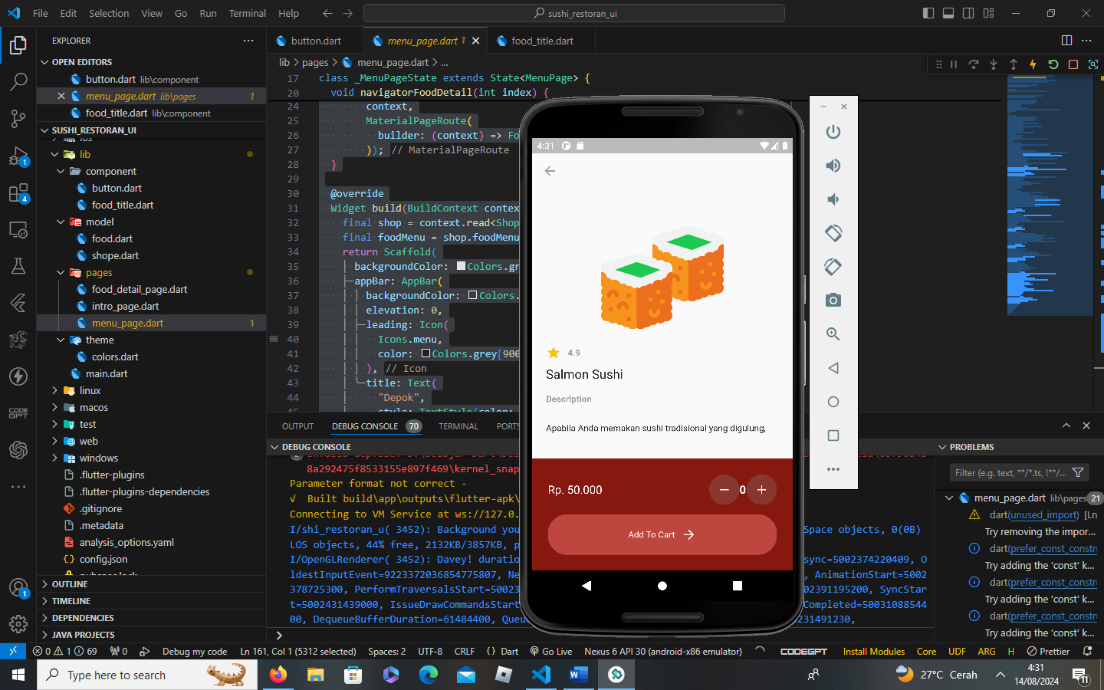

food_detail_page.dart

import 'package:flutter/material.dart';

import 'package:provider/provider.dart';

import 'package:sushi_restoran_ui/component/button.dart';

import 'package:sushi_restoran_ui/model/food.dart';

import 'package:sushi_restoran_ui/model/shope.dart';

import 'package:sushi_restoran_ui/theme/colors.dart';

class FoodDetailPage extends StatefulWidget {

  final Food food;

  const FoodDetailPage({super.key, required this.food});

  @override

  State<FoodDetailPage> createState() => _FoodDetailPageState();

}

class _FoodDetailPageState extends State<FoodDetailPage> {

// quantity

  int quantityCount = 0;

// decriment quantity

  void decrementQuantity() {

    setState(() {

      if (quantityCount > 0) {

        quantityCount--;

      }

    });

  }

// increment quantity

  void incrementQuantity() {

    setState(() {

      quantityCount++;

    });

  }

// add to cart

  void addToCart() {

    if (quantityCount > 0) {

      final shop = context.read<Shop>();

      shop.addToCart(widget.food, quantityCount);

      showDialog(

          context: context,

          builder: (context) => AlertDialog(

                content: Text("Sucsessfuly add to cart"),

              ));

    }

  }

  @override

  Widget build(BuildContext context) {

    return Scaffold(

      appBar: AppBar(

        backgroundColor: Colors.transparent,

        elevation: 0,

        foregroundColor: Colors.grey,

      ),

      body: Column(children: [

        // list view of food detail

        Expanded(

            child: Padding(

          padding: const EdgeInsets.all(22.0),

          child: ListView(

            children: [

              // image

              Image.asset(

                widget.food.imagePath,

                height: 200,

              ),

              SizedBox(

                height: 25,

              ),

              //rating

              Row(

                children: [

                  Icon(

                    Icons.star,

                    color: Colors.amber,

                  ),

                  SizedBox(

                    width: 10,

                  ),

                  Text(

                    widget.food.rating,

                    style: TextStyle(

                        color: Colors.grey, fontWeight: FontWeight.bold),

                  )

                ],

              ),

              SizedBox(

                height: 10,

              )

              // nama food

              ,

              Text(

                widget.food.name,

                style: TextStyle(fontSize: 20),

              ),

              SizedBox(

                height: 20,

              ),

              //description

              Text(

                "Description",

                style:

                    TextStyle(color: Colors.grey, fontWeight: FontWeight.bold),

              ),

              SizedBox(

                height: 10,

              ),

              Text(

                "Apabila Anda memakan sushi tradisional yang digulung, maka kemungkinan besar yang Anda makan adalah Mak nal sebagai makizushi, jenis sushi ini melibatkan menggulung nasi yang diberi cuka dan berbagai isian rumput laut. Maki memiliki banyak varian. Ada Temaki, yakni sushi dengan aneka isian dan digulung oleh nori dengan bentuk kerucut. Orang-orang menyebutnya Hand Roll Sushi,",

                style: TextStyle(fontSize: 14, height: 3),

              )

            ],

          ),

        ))

        //price + quantyti+add cart detail

        ,

        Container(

          color: primaryColor,

          padding: EdgeInsets.all(25),

          child: Column(

            children: [

              Row(

                mainAxisAlignment: MainAxisAlignment.spaceBetween,

                children: [

                  Text(

                    widget.food.price,

                    style: TextStyle(color: Colors.white, fontSize: 18),

                  ),

                  Row(

                    children: [

                      // minus button

                      Container(

                        decoration: BoxDecoration(

                            color: secondaryColor, shape: BoxShape.circle),

                        child: IconButton(

                            onPressed: decrementQuantity,

                            icon: Icon(

                              Icons.remove,

                              color: Colors.white,

                            )),

                      )

                      //angka

                      ,

                      SizedBox(

                        height: 40,

                      ),

                      Center(

                        child: Text(

                          quantityCount.toString(),

                          style: TextStyle(

                              color: Colors.white,

                              fontWeight: FontWeight.bold,

                              fontSize: 18),

                        ),

                      )

                      // plus button

                      ,

                      Container(

                        decoration: BoxDecoration(

                            color: secondaryColor, shape: BoxShape.circle),

                        child: IconButton(

                            onPressed: incrementQuantity,

                            icon: Icon(

                              Icons.add,

                              color: Colors.white,

                            )),

                      )

                    ],

                  )

                ],

              ),

              SizedBox(

                height: 15,

              ),

              MyButton(text: "Add To Cart", onTap: addToCart)

            ],

          ),

        )

      ]),

    );

  }

}

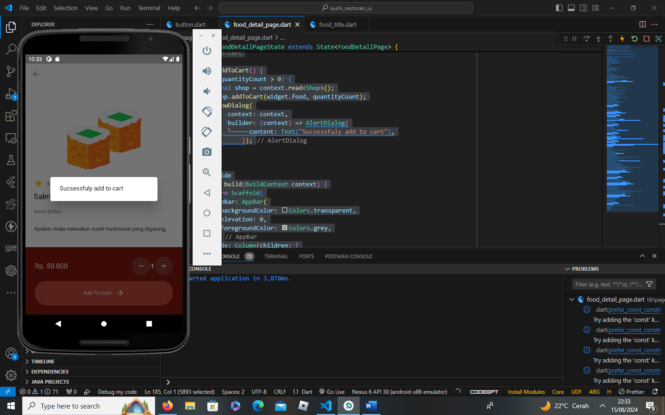

import 'package:flutter/material.dart';

import 'package:provider/provider.dart';

import 'package:sushi_restoran_ui/component/button.dart';

import 'package:sushi_restoran_ui/model/food.dart';

import 'package:sushi_restoran_ui/model/shope.dart';

import 'package:sushi_restoran_ui/theme/colors.dart';

class FoodDetailPage extends StatefulWidget {

  final Food food;

  const FoodDetailPage({super.key, required this.food});

  @override

  State<FoodDetailPage> createState() => _FoodDetailPageState();

}

class _FoodDetailPageState extends State<FoodDetailPage> {

// quantity

  int quantityCount = 0;

// decriment quantity

  void decrementQuantity() {

    setState(() {

      if (quantityCount > 0) {

        quantityCount--;

      }

    });

  }

// increment quantity

  void incrementQuantity() {

    setState(() {

      quantityCount++;

    });

  }

// add to cart

  void addToCart() {

    if (quantityCount > 0) {

      final shop = context.read<Shop>();

      shop.addToCart(widget.food, quantityCount);

      showDialog(

          context: context,

          builder: (context) => AlertDialog(

                content: Text("Sucsessfuly add to cart"),

                actions: [

                  IconButton(

                      onPressed: () {

                        Navigator.pop(context);

                      },

                      icon: Icon(Icons.done_all_outlined))

                ],

              ));

    }

  }

  @override

  Widget build(BuildContext context) {

    return Scaffold(

      appBar: AppBar(

        backgroundColor: Colors.transparent,

        elevation: 0,

        foregroundColor: Colors.grey,

      ),

      body: Column(children: [

        // list view of food detail

        Expanded(

            child: Padding(

          padding: const EdgeInsets.all(22.0),

          child: ListView(

            children: [

              // image

              Image.asset(

                widget.food.imagePath,

                height: 200,

              ),

              SizedBox(

                height: 25,

              ),

              //rating

              Row(

                children: [

                  Icon(

                    Icons.star,

                    color: Colors.amber,

                  ),

                  SizedBox(

                    width: 10,

                  ),

                  Text(

                    widget.food.rating,

                    style: TextStyle(

                        color: Colors.grey, fontWeight: FontWeight.bold),

                  )

                ],

              ),

              SizedBox(

                height: 10,

              )

              // nama food

              ,

              Text(

                widget.food.name,

                style: TextStyle(fontSize: 20),

              ),

              SizedBox(

                height: 20,

              ),

              //description

              Text(

                "Description",

                style:

                    TextStyle(color: Colors.grey, fontWeight: FontWeight.bold),

              ),

              SizedBox(

                height: 10,

              ),

              Text(

                "Apabila Anda memakan sushi tradisional yang digulung, maka kemungkinan besar yang Anda makan adalah Mak nal sebagai makizushi, jenis sushi ini melibatkan menggulung nasi yang diberi cuka dan berbagai isian rumput laut. Maki memiliki banyak varian. Ada Temaki, yakni sushi dengan aneka isian dan digulung oleh nori dengan bentuk kerucut. Orang-orang menyebutnya Hand Roll Sushi,",

                style: TextStyle(fontSize: 14, height: 3),

              )

            ],

          ),

        ))

        //price + quantyti+add cart detail

        ,

        Container(

          color: primaryColor,

          padding: EdgeInsets.all(25),

          child: Column(

            children: [

              Row(

                mainAxisAlignment: MainAxisAlignment.spaceBetween,

                children: [

                  Text(

                    widget.food.price,

                    style: TextStyle(color: Colors.white, fontSize: 18),

                  ),

                  Row(

                    children: [

                      // minus button

                      Container(

                        decoration: BoxDecoration(

                            color: secondaryColor, shape: BoxShape.circle),

                        child: IconButton(

                            onPressed: decrementQuantity,

                            icon: Icon(

                              Icons.remove,

                              color: Colors.white,

                            )),

                      )

                      //angka

                      ,

                      SizedBox(

                        height: 40,

                      ),

                      Center(

                        child: Text(

                          quantityCount.toString(),

                          style: TextStyle(

                              color: Colors.white,

                              fontWeight: FontWeight.bold,

                              fontSize: 18),

                        ),

                      )

                      // plus button

                      ,

                      Container(

                        decoration: BoxDecoration(

                            color: secondaryColor, shape: BoxShape.circle),

                        child: IconButton(

                            onPressed: incrementQuantity,

                            icon: Icon(

                              Icons.add,

                              color: Colors.white,

                            )),

                      )

                    ],

                  )

                ],

              ),

              SizedBox(

                height: 15,

              ),

              MyButton(text: "Add To Cart", onTap: addToCart)

            ],

          ),

        )

      ]),

    );

  }

}

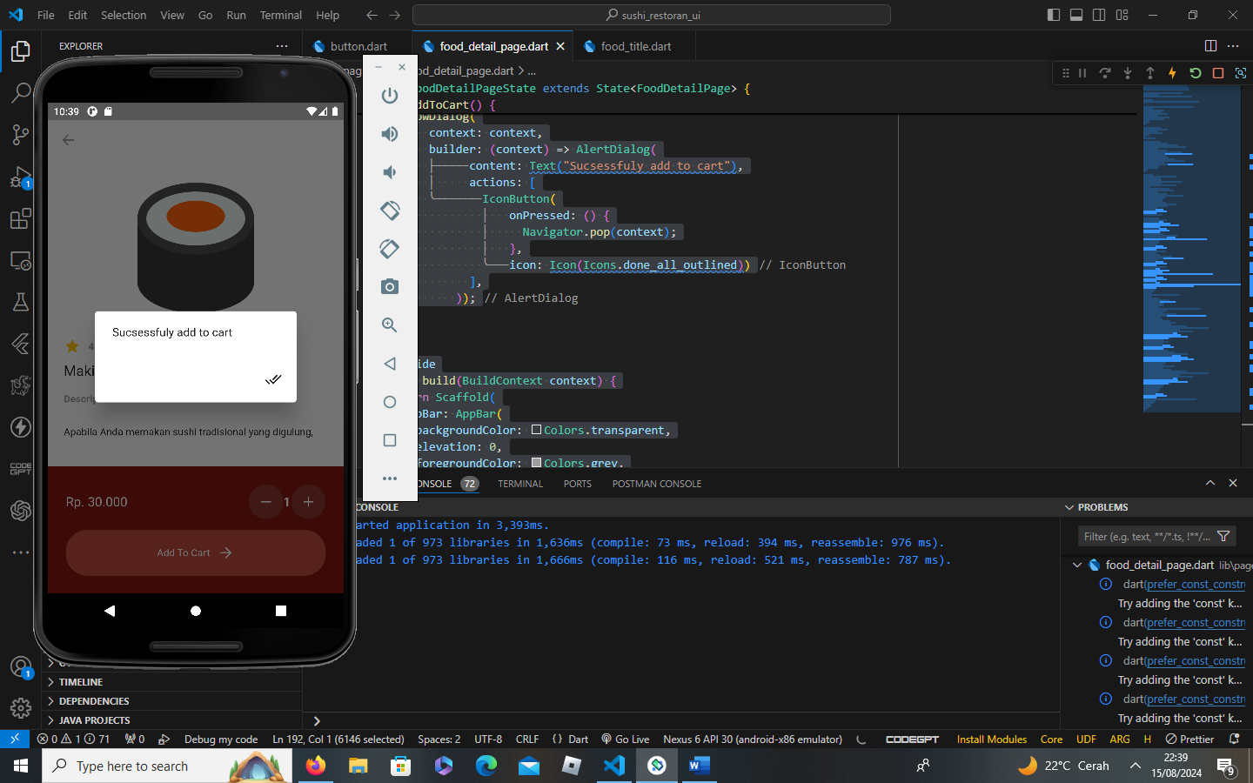

import 'package:flutter/material.dart';

import 'package:provider/provider.dart';

import 'package:sushi_restoran_ui/component/button.dart';

import 'package:sushi_restoran_ui/model/food.dart';

import 'package:sushi_restoran_ui/model/shope.dart';

import 'package:sushi_restoran_ui/theme/colors.dart';

class FoodDetailPage extends StatefulWidget {

  final Food food;

  const FoodDetailPage({super.key, required this.food});

  @override

  State<FoodDetailPage> createState() => _FoodDetailPageState();

}

class _FoodDetailPageState extends State<FoodDetailPage> {

// quantity

  int quantityCount = 0;

// decriment quantity

  void decrementQuantity() {

    setState(() {

      if (quantityCount > 0) {

        quantityCount--;

      }

    });

  }

// increment quantity

  void incrementQuantity() {

    setState(() {

      quantityCount++;

    });

  }

// add to cart

  void addToCart() {

    if (quantityCount > 0) {

      final shop = context.read<Shop>();

      shop.addToCart(widget.food, quantityCount);

      showDialog(

          context: context,

          barrierDismissible: false,

          builder: (context) => AlertDialog(

                backgroundColor: primaryColor,

                content: Text("Sucsessfuly add to cart",

                    style: TextStyle(color: Colors.white)),

                actions: [

                  IconButton(

                      onPressed: () {

                        Navigator.pop(context);

                      },

                      icon: Icon(Icons.done_all_outlined))

                ],

              ));

    }

  }

  @override

  Widget build(BuildContext context) {

    return Scaffold(

      appBar: AppBar(

        backgroundColor: Colors.transparent,

        elevation: 0,

        foregroundColor: Colors.grey,

      ),

      body: Column(children: [

        // list view of food detail

        Expanded(

            child: Padding(

          padding: const EdgeInsets.all(22.0),

          child: ListView(

            children: [

              // image

              Image.asset(

                widget.food.imagePath,

                height: 200,

              ),

              SizedBox(

                height: 25,

              ),

              //rating

              Row(

                children: [

                  Icon(

                    Icons.star,

                    color: Colors.amber,

                  ),

                  SizedBox(

                    width: 10,

                  ),

                  Text(

                    widget.food.rating,

                    style: TextStyle(

                        color: Colors.grey, fontWeight: FontWeight.bold),

                  )

                ],

              ),

              SizedBox(

                height: 10,

              )

              // nama food

              ,

              Text(

                widget.food.name,

                style: TextStyle(fontSize: 20),

              ),

              SizedBox(

                height: 20,

              ),

              //description

              Text(

                "Description",

                style:

                    TextStyle(color: Colors.grey, fontWeight: FontWeight.bold),

              ),

              SizedBox(

                height: 10,

              ),

              Text(

                "Apabila Anda memakan sushi tradisional yang digulung, maka kemungkinan besar yang Anda makan adalah Mak nal sebagai makizushi, jenis sushi ini melibatkan menggulung nasi yang diberi cuka dan berbagai isian rumput laut. Maki memiliki banyak varian. Ada Temaki, yakni sushi dengan aneka isian dan digulung oleh nori dengan bentuk kerucut. Orang-orang menyebutnya Hand Roll Sushi,",

                style: TextStyle(fontSize: 14, height: 3),

              )

            ],

          ),

        ))

        //price + quantyti+add cart detail

        ,

        Container(

          color: primaryColor,

          padding: EdgeInsets.all(25),

          child: Column(

            children: [

              Row(

                mainAxisAlignment: MainAxisAlignment.spaceBetween,

                children: [

                  Text(

                    widget.food.price,

                    style: TextStyle(color: Colors.white, fontSize: 18),

                  ),

                  Row(

                    children: [

                      // minus button

                      Container(

                        decoration: BoxDecoration(

                            color: secondaryColor, shape: BoxShape.circle),

                        child: IconButton(

                            onPressed: decrementQuantity,

                            icon: Icon(

                              Icons.remove,

                              color: Colors.white,

                            )),

                      )

                      //angka

                      ,

                      SizedBox(

                        height: 40,

                      ),

                      Center(

                        child: Text(

                          quantityCount.toString(),

                          style: TextStyle(

                              color: Colors.white,

                              fontWeight: FontWeight.bold,

                              fontSize: 18),

                        ),

                      )

                      // plus button

                      ,

                      Container(

                        decoration: BoxDecoration(

                            color: secondaryColor, shape: BoxShape.circle),

                        child: IconButton(

                            onPressed: incrementQuantity,

                            icon: Icon(

                              Icons.add,

                              color: Colors.white,

                            )),

                      )

                    ],

                  )

                ],

              ),

              SizedBox(

                height: 15,

              ),

              MyButton(text: "Add To Cart", onTap: addToCart)

            ],

          ),

        )

      ]),

    );

  }

}

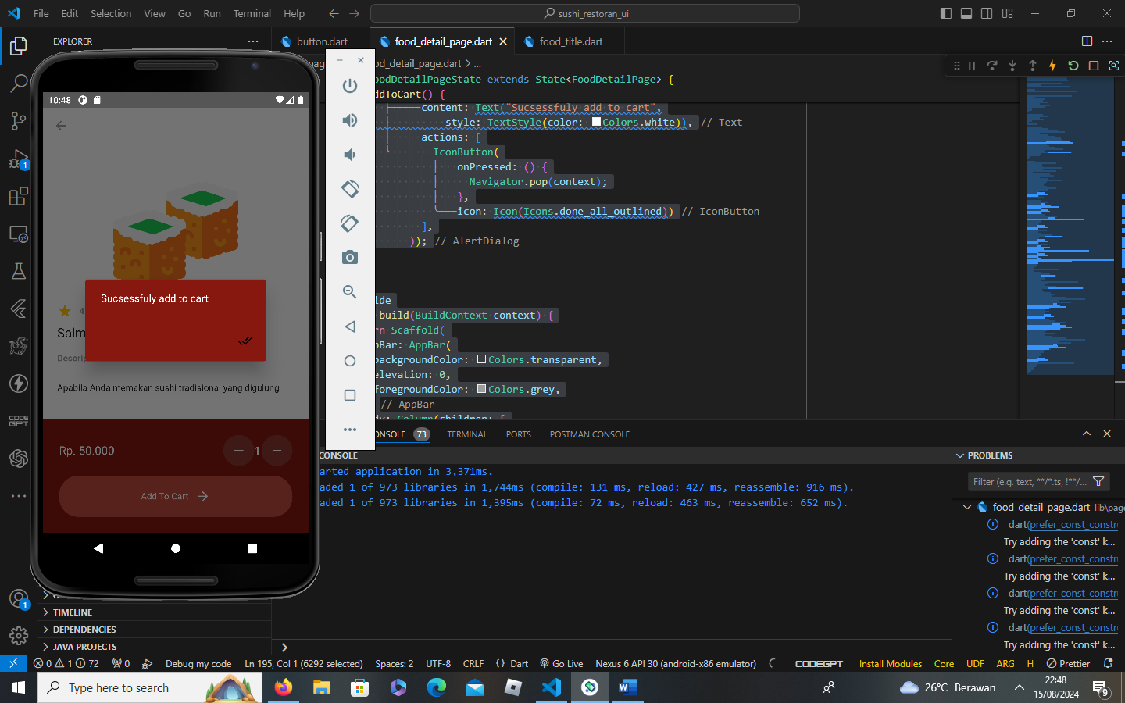

import 'package:flutter/material.dart';

import 'package:provider/provider.dart';

import 'package:sushi_restoran_ui/component/button.dart';

import 'package:sushi_restoran_ui/component/food_title.dart';

import 'package:sushi_restoran_ui/model/food.dart';

import 'package:sushi_restoran_ui/model/shope.dart';

import 'package:sushi_restoran_ui/pages/food_detail_page.dart';

import 'package:sushi_restoran_ui/theme/colors.dart';

class MenuPage extends StatefulWidget {

  const MenuPage({super.key});

  @override

  State<MenuPage> createState() => _MenuPageState();

}

class _MenuPageState extends State<MenuPage> {

  // navigate to food item detail page

  void navigatorFoodDetail(int index) {

    final shop = context.read<Shop>();

    final foodMenu = shop.foodMenu;

    Navigator.push(

        context,

        MaterialPageRoute(

          builder: (context) => FoodDetailPage(food: foodMenu[index]),

        ));

  }

  @override

  Widget build(BuildContext context) {

    final shop = context.read<Shop>();

    final foodMenu = shop.foodMenu;

    return Scaffold(

      backgroundColor: Colors.grey[300],

      appBar: AppBar(

        backgroundColor: Colors.transparent,

        elevation: 0,

        leading: Icon(

          Icons.menu,

          color: Colors.grey[900],

        ),

        title: Text(

          "Depok",

          style: TextStyle(color: Colors.grey[900]),

        ),

        actions: [

          IconButton(

              onPressed: () {},

              icon: Icon(

                Icons.shopping_cart_sharp,

                color: Colors.black,

              ))

        ],

      ),

      body: Column(

        crossAxisAlignment: CrossAxisAlignment.start,

        children: [

          //bener

          Container(

            decoration: BoxDecoration(

                color: primaryColor, borderRadius: BorderRadius.circular(20)),

            margin: EdgeInsets.symmetric(horizontal: 25),

            padding: EdgeInsets.symmetric(vertical: 25, horizontal: 30),

            child: Row(

                mainAxisAlignment: MainAxisAlignment.spaceEvenly,

                children: [

                  Column(

                    crossAxisAlignment: CrossAxisAlignment.start,

                    children: [

                      Text(

                        "Get 30% Promo",

                        style: TextStyle(color: Colors.white, fontSize: 20),

                      ),

                      SizedBox(

                        height: 20,

                      ),

                      MyButton(text: "Lanjutan", onTap: () {}),

                    ],

                  ),

                  Image.asset(

                    "images/sushi-roll.png",

                    height: 100,

                  )

                ]),

          ),

          Padding(

            padding: const EdgeInsets.all(8.0),

            child: TextField(

                decoration: InputDecoration(

                    focusedBorder: OutlineInputBorder(

                        borderRadius: BorderRadius.circular(20),

                        borderSide: BorderSide(color: Colors.white)),

                    enabledBorder: OutlineInputBorder(

                        borderRadius: BorderRadius.circular(20),

                        borderSide: BorderSide(color: Colors.white)),

                    hintText: "Pencarian")),

          ),

          SizedBox(

            height: 20,

          ),

          Padding(

            padding: EdgeInsets.symmetric(horizontal: 20),

            child: Text(

              "Food Menu",

              style: TextStyle(

                  fontWeight: FontWeight.bold, color: Colors.grey[800]),

            ),

          ),

          //menu list

          SizedBox(

            height: 10,

          ),

          Expanded(

              child: ListView.builder(

                  scrollDirection: Axis.horizontal,

                  itemCount: foodMenu.length,

                  itemBuilder: (context, index) => FoodTitle(

                        food: foodMenu[index],

                        onTap: () => navigatorFoodDetail(index),

                      ))),

          SizedBox(

            height: 25,

          ),

          // populas food

          Container(

            decoration: BoxDecoration(

                color: Colors.grey[200],

                borderRadius: BorderRadius.circular(20)),

            margin: EdgeInsets.only(

              left: 25,

              right: 25,

            ),

            child: Row(

              children: [

                Image.asset(

                  "images/sushi1.png",

                  height: 60,

                ),

                Column(

                  crossAxisAlignment: CrossAxisAlignment.start,

                  children: [

                    Text(

                      "Salmon Eggs",

                      style: TextStyle(fontSize: 18),

                    ),

                    SizedBox(

                      height: 10,

                    ),

                    Text(

                      "Rp. 15.000",

                      style: TextStyle(color: Colors.grey),

                    )

                  ],

                ),

                Icon(

                  Icons.favorite,

                  color: Colors.amber,

                  size: 28,

                )

              ],

            ),

          )

        ],

      ),

    );

  }

}

import 'package:flutter/material.dart';

import 'package:provider/provider.dart';

import 'package:sushi_restoran_ui/model/shope.dart';

import 'package:sushi_restoran_ui/pages/cart_page.dart';

import 'package:sushi_restoran_ui/pages/intro_page.dart';

import 'package:sushi_restoran_ui/pages/menu_page.dart';

// https://www.youtube.com/watch?v=zOQzu3BGSqo&t=1135s

void main() {

  runApp(ChangeNotifierProvider(

    create: (context) => Shop(),

    child: const MyApp(),

  ));

}

class MyApp extends StatelessWidget {

  const MyApp({super.key});

  @override

  Widget build(BuildContext context) {

    return MaterialApp(

      debugShowCheckedModeBanner: false,

      home: IntoPage(),

      routes: {

        '/intropage': (context) => const IntoPage(),

        '/menupage': (context) => const MenuPage(),

        '/cartpage': (context) => const CartPage(),

      },

    );

  }

}

cart_page.dart

import 'package:flutter/material.dart';

class CartPage extends StatelessWidget {

  const CartPage({super.key});

  @override

  Widget build(BuildContext context) {

    return const Scaffold();

  }

}

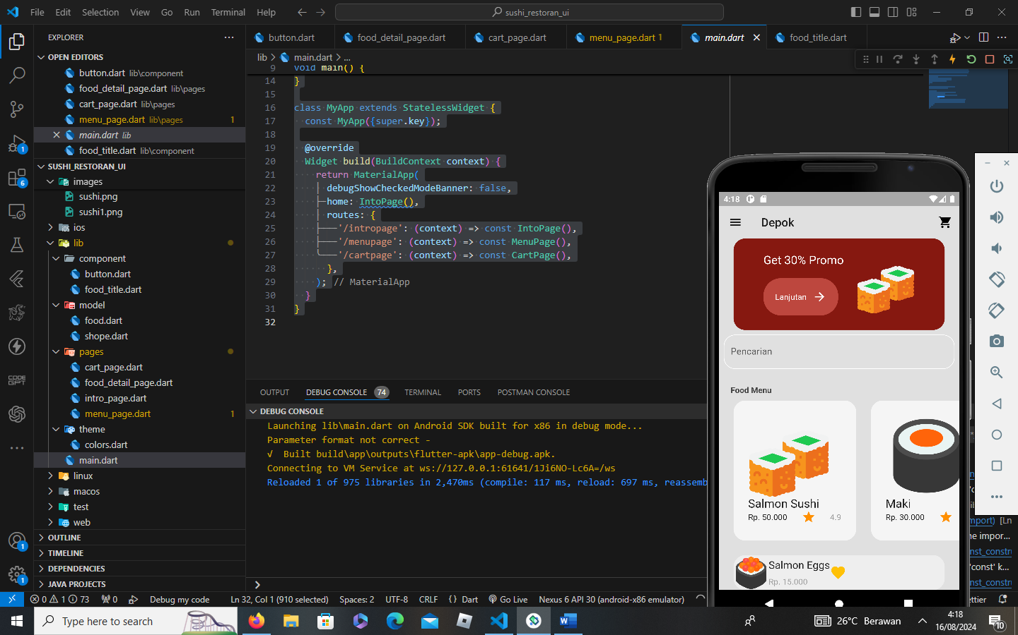

import 'package:flutter/material.dart';

import 'package:provider/provider.dart';

import 'package:sushi_restoran_ui/component/button.dart';

import 'package:sushi_restoran_ui/component/food_title.dart';

import 'package:sushi_restoran_ui/model/food.dart';

import 'package:sushi_restoran_ui/model/shope.dart';

import 'package:sushi_restoran_ui/pages/food_detail_page.dart';

import 'package:sushi_restoran_ui/theme/colors.dart';

class MenuPage extends StatefulWidget {

  const MenuPage({super.key});

  @override

  State<MenuPage> createState() => _MenuPageState();

}

class _MenuPageState extends State<MenuPage> {

  // navigate to food item detail page

  void navigatorFoodDetail(int index) {

    final shop = context.read<Shop>();

    final foodMenu = shop.foodMenu;

    Navigator.push(

        context,

        MaterialPageRoute(

          builder: (context) => FoodDetailPage(food: foodMenu[index]),

        ));

  }

  @override

  Widget build(BuildContext context) {

    final shop = context.read<Shop>();

    final foodMenu = shop.foodMenu;

    return Scaffold(

      backgroundColor: Colors.grey[300],

      appBar: AppBar(

        backgroundColor: Colors.transparent,

        elevation: 0,

        leading: Icon(

          Icons.menu,

          color: Colors.grey[900],

        ),

        title: Text(

          "Depok",

          style: TextStyle(color: Colors.grey[900]),

        ),

        actions: [

          IconButton(

              onPressed: () {

                Navigator.pushNamed(context, '/cartpage');

              },

              icon: Icon(

                Icons.shopping_cart_sharp,

                color: Colors.black,

              ))

        ],

      ),

      body: Column(

        crossAxisAlignment: CrossAxisAlignment.start,

        children: [

          //bener

          Container(

            decoration: BoxDecoration(

                color: primaryColor, borderRadius: BorderRadius.circular(20)),

            margin: EdgeInsets.symmetric(horizontal: 25),

            padding: EdgeInsets.symmetric(vertical: 25, horizontal: 30),

            child: Row(

                mainAxisAlignment: MainAxisAlignment.spaceEvenly,

                children: [

                  Column(

                    crossAxisAlignment: CrossAxisAlignment.start,

                    children: [

                      Text(

                        "Get 30% Promo",

                        style: TextStyle(color: Colors.white, fontSize: 20),

                      ),

                      SizedBox(

                        height: 20,

                      ),

                      MyButton(text: "Lanjutan", onTap: () {}),

                    ],

                  ),

                  Image.asset(

                    "images/sushi-roll.png",

                    height: 100,

                  )

                ]),

          ),

          Padding(

            padding: const EdgeInsets.all(8.0),

            child: TextField(

                decoration: InputDecoration(

                    focusedBorder: OutlineInputBorder(

                        borderRadius: BorderRadius.circular(20),

                        borderSide: BorderSide(color: Colors.white)),

                    enabledBorder: OutlineInputBorder(

                        borderRadius: BorderRadius.circular(20),

                        borderSide: BorderSide(color: Colors.white)),

                    hintText: "Pencarian")),

          ),

          SizedBox(

            height: 20,

          ),

          Padding(

            padding: EdgeInsets.symmetric(horizontal: 20),

            child: Text(

              "Food Menu",

              style: TextStyle(

                  fontWeight: FontWeight.bold, color: Colors.grey[800]),

            ),

          ),

          //menu list

          SizedBox(

            height: 10,

          ),

          Expanded(

              child: ListView.builder(

                  scrollDirection: Axis.horizontal,

                  itemCount: foodMenu.length,

                  itemBuilder: (context, index) => FoodTitle(

                        food: foodMenu[index],

                        onTap: () => navigatorFoodDetail(index),

                      ))),

          SizedBox(

            height: 25,

          ),

          // populas food

          Container(

            decoration: BoxDecoration(

                color: Colors.grey[200],

                borderRadius: BorderRadius.circular(20)),

            margin: EdgeInsets.only(

              left: 25,

              right: 25,

            ),

            child: Row(

              children: [

                Image.asset(

                  "images/sushi1.png",

                  height: 60,

                ),

                Column(

                  crossAxisAlignment: CrossAxisAlignment.start,

                  children: [

                    Text(

                      "Salmon Eggs",

                      style: TextStyle(fontSize: 18),

                    ),

                    SizedBox(

                      height: 10,

                    ),

                    Text(

                      "Rp. 15.000",

                      style: TextStyle(color: Colors.grey),

                    )

                  ],

                ),

                Icon(

                  Icons.favorite,

                  color: Colors.amber,

                  size: 28,

                )

              ],

            ),

          )

        ],

      ),

    );

  }

}

import 'package:flutter/material.dart';

class CartPage extends StatelessWidget {

  const CartPage({super.key});

  @override

  Widget build(BuildContext context) {

    return Scaffold(

      appBar: AppBar(

        title: Text("Cart"),

      ),

    );

  }

}

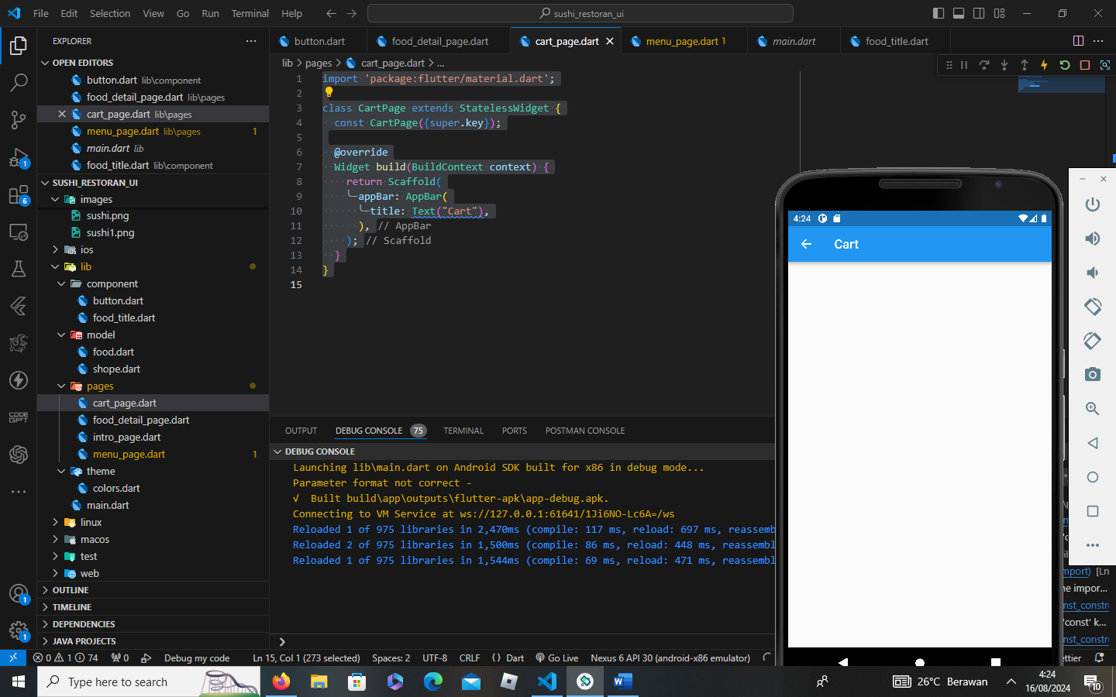

cart_page.dart

import 'package:flutter/material.dart';

import 'package:provider/provider.dart';

import 'package:sushi_restoran_ui/model/shope.dart';

import 'package:sushi_restoran_ui/theme/colors.dart';

import 'package:sushi_restoran_ui/model/food.dart';

class CartPage extends StatelessWidget {

  const CartPage({super.key});

  @override

  Widget build(BuildContext context) {

    return Consumer<Shop>(

        builder: (context, value, child) => Scaffold(

              appBar: AppBar(

                title: Text("Cart"),

                backgroundColor: primaryColor,

              ),

              body: ListView.builder(

                  itemCount: value.cart.length,

                  itemBuilder: (context, index) {

                    final Food food = value.cart[index];

                    final String foodName = food.name;

                    final String foodPrice = food.price;

                    return ListTile(

                      title: Text(foodName),

                      subtitle: Text(foodPrice),

                    );

                  }),

            ));

  }

}

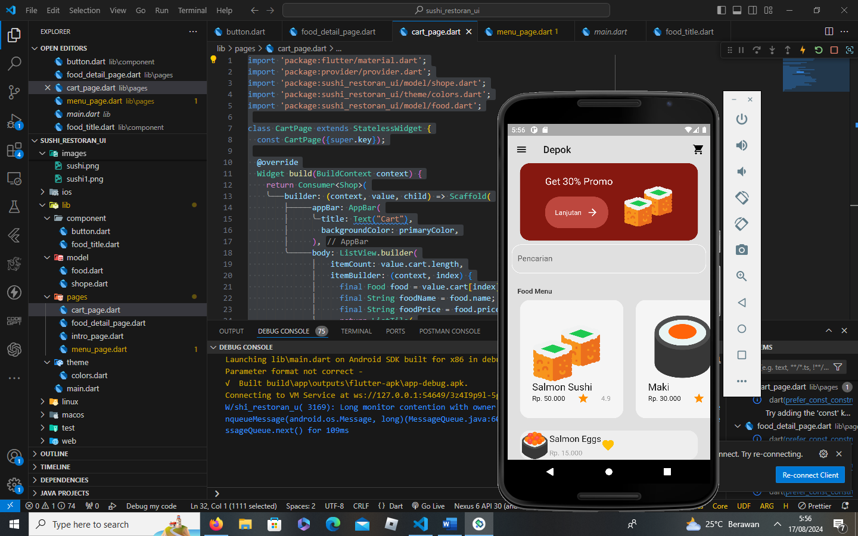

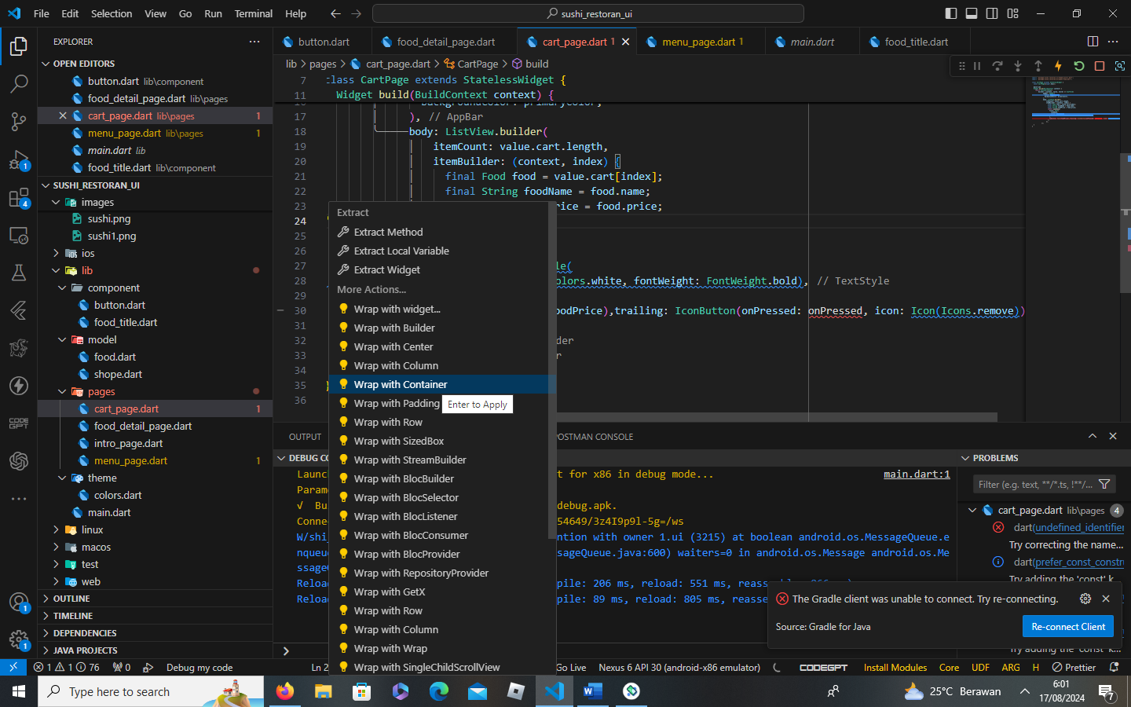

import 'package:flutter/material.dart';

import 'package:provider/provider.dart';

import 'package:sushi_restoran_ui/model/shope.dart';

import 'package:sushi_restoran_ui/theme/colors.dart';

import 'package:sushi_restoran_ui/model/food.dart';

class CartPage extends StatelessWidget {

  const CartPage({super.key});

  void removeFromCart() {}

  @override

  Widget build(BuildContext context) {

    return Consumer<Shop>(

        builder: (context, value, child) => Scaffold(

              backgroundColor: primaryColor,

              appBar: AppBar(

                title: Text("Cart"),

                backgroundColor: primaryColor,

              ),

              body: ListView.builder(

                  itemCount: value.cart.length,

                  itemBuilder: (context, index) {

                    final Food food = value.cart[index];

                    final String foodName = food.name;

                    final String foodPrice = food.price;

                    return Container(

                      decoration: BoxDecoration(color: secondaryColor),

                      margin: EdgeInsets.only(left: 20, right: 20, top: 20),

                      child: ListTile(

                        title: Text(

                          foodName,

                          style: TextStyle(

                              color: Colors.white, fontWeight: FontWeight.bold),

                        ),

                        subtitle: Text(

                          foodPrice,

                          style: TextStyle(

                              color: Colors.white, fontWeight: FontWeight.bold),

                        ),

                        trailing: IconButton(

                            onPressed: removeFromCart,

                            icon: Icon(

                              Icons.delete,

                              color: Colors.white,

                            )),

                      ),

                    );

                  }),

            ));

  }

}

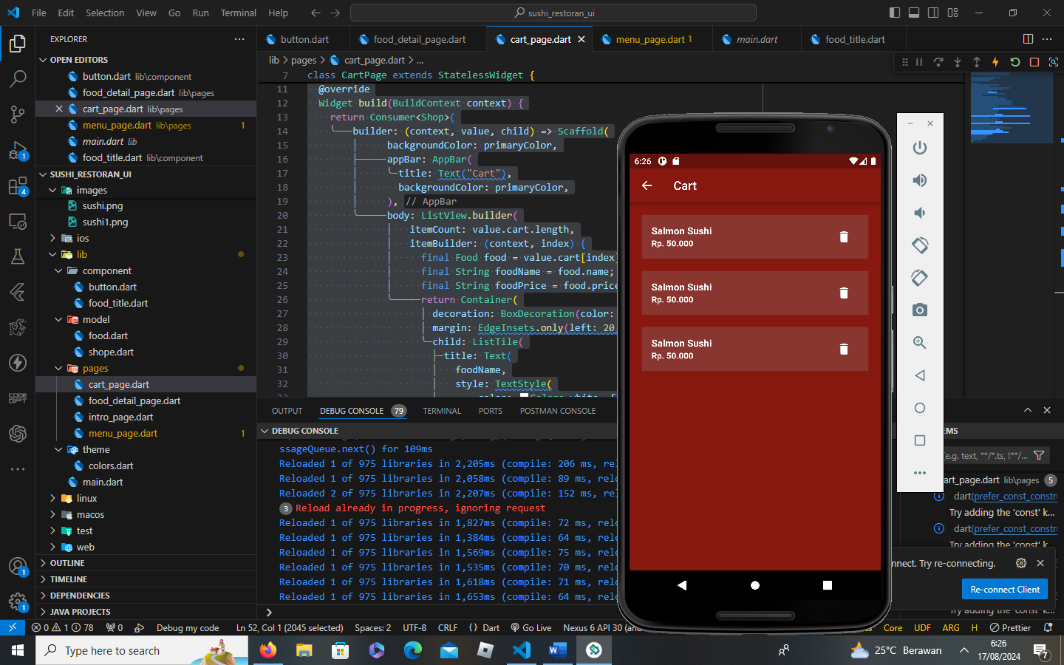

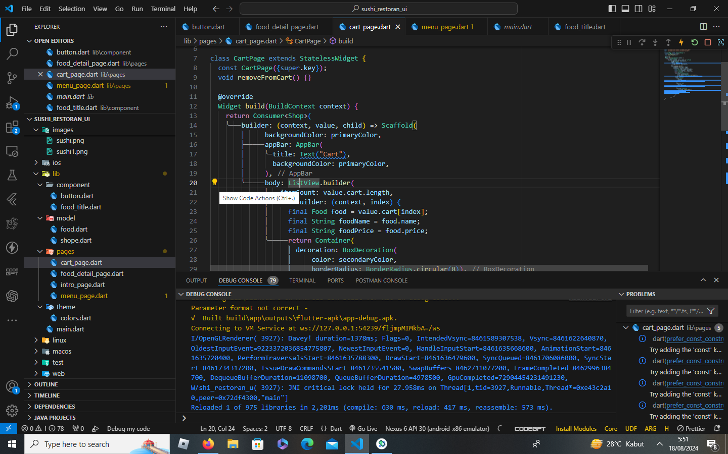

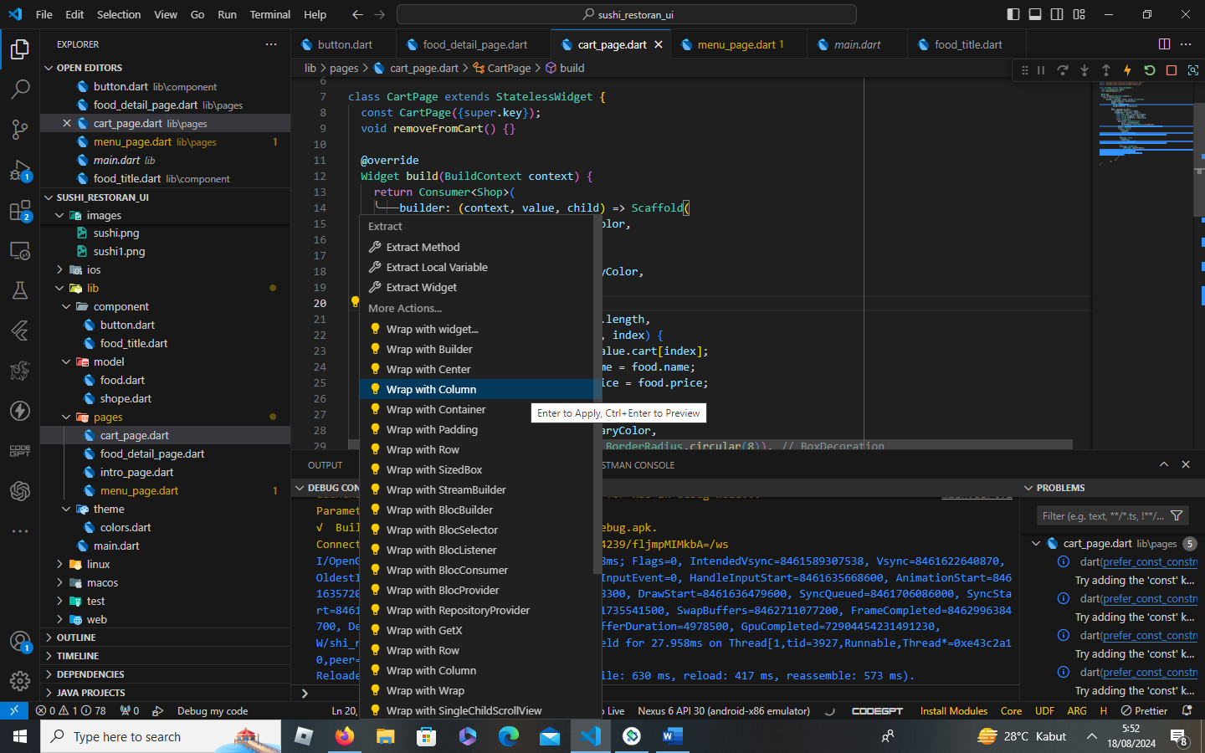

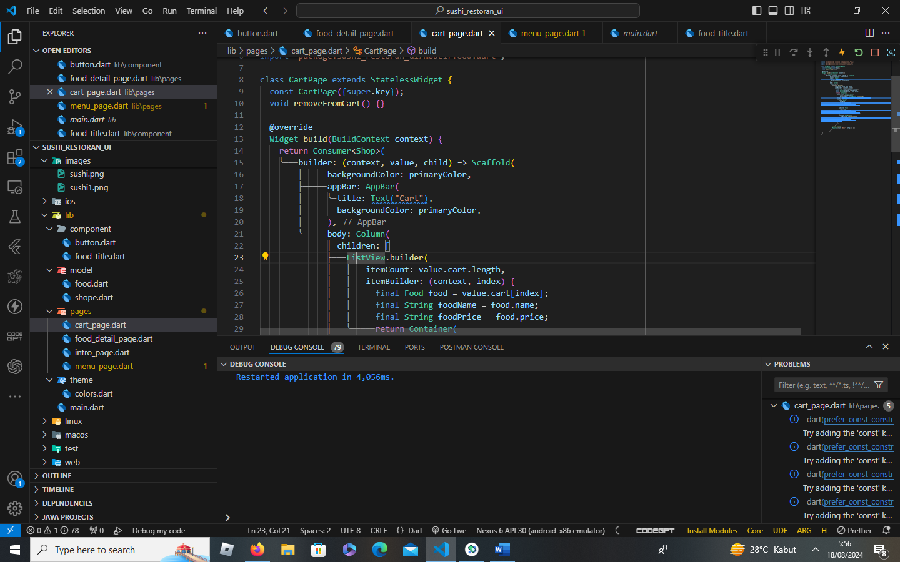

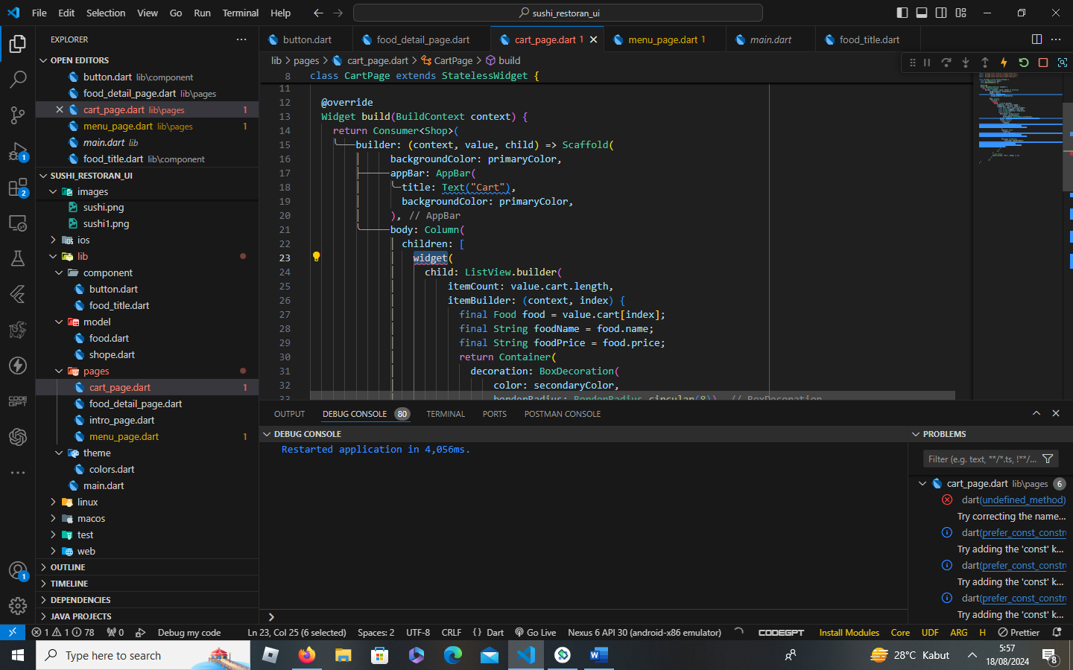`

import 'package:flutter/material.dart';

import 'package:provider/provider.dart';

import 'package:sushi_restoran_ui/component/button.dart';

import 'package:sushi_restoran_ui/model/shope.dart';

import 'package:sushi_restoran_ui/theme/colors.dart';

import 'package:sushi_restoran_ui/model/food.dart';

class CartPage extends StatelessWidget {

  const CartPage({super.key});

  void removeFromCart() {}

  @override

  Widget build(BuildContext context) {

    return Consumer<Shop>(

        builder: (context, value, child) => Scaffold(

              backgroundColor: primaryColor,

              appBar: AppBar(

                title: Text("Cart"),

                backgroundColor: primaryColor,

              ),

              body: Column(

                children: [

                  Expanded(

                    child: ListView.builder(

                        itemCount: value.cart.length,

                        itemBuilder: (context, index) {

                          final Food food = value.cart[index];

                          final String foodName = food.name;

                          final String foodPrice = food.price;

                          return Container(

                            decoration: BoxDecoration(

                                color: secondaryColor,

                                borderRadius: BorderRadius.circular(8)),

                            margin: EdgeInsets.only(left: 20, right: 20, top: 20),

                            child: ListTile(

                              title: Text(

                                foodName,

                                style: TextStyle(

                                    color: Colors.white,

                                    fontWeight: FontWeight.bold),

                              ),

                              subtitle: Text(

                                foodPrice,

                                style: TextStyle(

                                    color: Colors.white,

                                    fontWeight: FontWeight.bold),

                              ),

                              trailing: IconButton(

                                  onPressed: removeFromCart,

                                  icon: Icon(

                                    Icons.delete,

                                    color: Colors.white,

                                  )),

                            ),

                          );

                        }),

                  ),

                  // pay bottom

                  MyButton(text: "Beli", onTap: () {})

                ],

              ),

            ));

  }

}

import 'package:flutter/material.dart';

import 'package:provider/provider.dart';

import 'package:sushi_restoran_ui/component/button.dart';

import 'package:sushi_restoran_ui/model/shope.dart';

import 'package:sushi_restoran_ui/theme/colors.dart';

import 'package:sushi_restoran_ui/model/food.dart';

class CartPage extends StatelessWidget {

  const CartPage({super.key});

  void removeFromCart() {}

  @override

  Widget build(BuildContext context) {

    return Consumer<Shop>(

        builder: (context, value, child) => Scaffold(

              backgroundColor: primaryColor,

              appBar: AppBar(

                title: Text("Cart"),

                backgroundColor: primaryColor,

              ),

              body: Column(

                children: [

                  Expanded(

                    child: ListView.builder(

                        itemCount: value.cart.length,

                        itemBuilder: (context, index) {

                          final Food food = value.cart[index];

                          final String foodName = food.name;

                          final String foodPrice = food.price;

                          return Container(

                            decoration: BoxDecoration(

                                color: secondaryColor,

                                borderRadius: BorderRadius.circular(8)),

                            margin:

                                EdgeInsets.only(left: 20, right: 20, top: 20),

                            child: ListTile(

                              title: Text(

                                foodName,

                                style: TextStyle(

                                    color: Colors.white,

                                    fontWeight: FontWeight.bold),

                              ),

                              subtitle: Text(

                                foodPrice,

                                style: TextStyle(

                                    color: Colors.white,

                                    fontWeight: FontWeight.bold),

                              ),

                              trailing: IconButton(

                                  onPressed: removeFromCart,

                                  icon: Icon(

                                    Icons.delete,

                                    color: Colors.white,

                                  )),

                            ),

                          );

                        }),

                  ),

                  MyButton(text: "Pay Now", onTap: () {})

                ],

              ),

            ));

  }

}

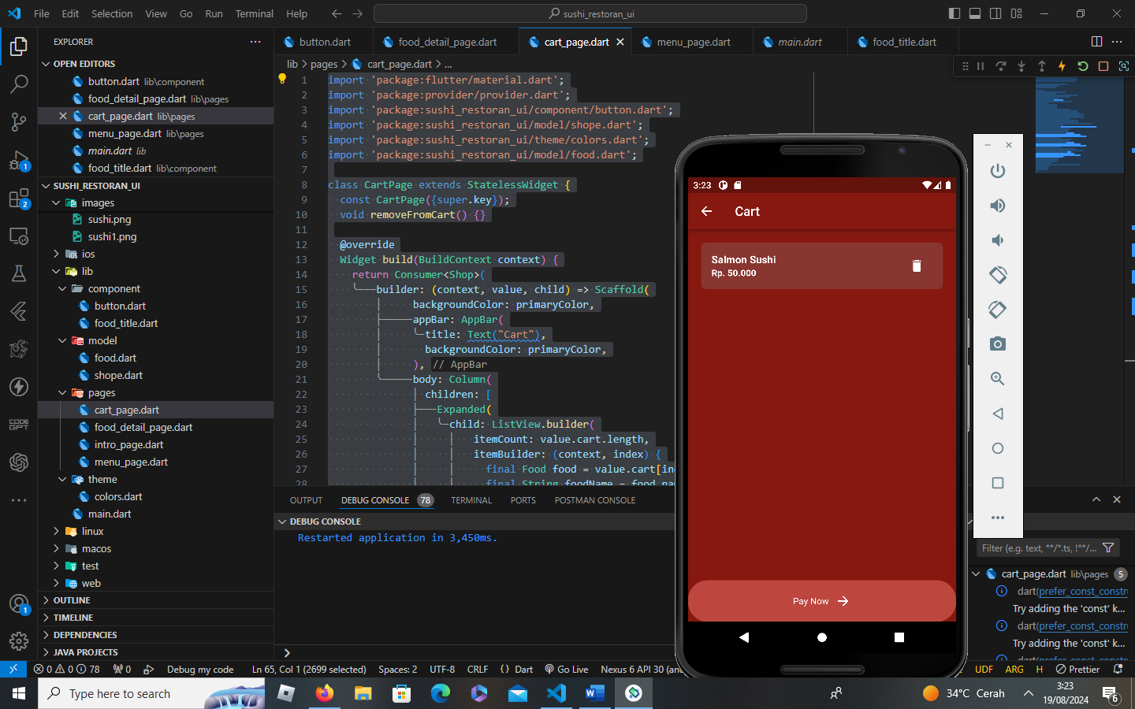

import 'package:flutter/material.dart';

import 'package:provider/provider.dart';

import 'package:sushi_restoran_ui/component/button.dart';

import 'package:sushi_restoran_ui/model/shope.dart';

import 'package:sushi_restoran_ui/theme/colors.dart';

import 'package:sushi_restoran_ui/model/food.dart';

class CartPage extends StatelessWidget {

  const CartPage({super.key});

  void removeFromCart(Food food, BuildContext context) {

    final shop = context.read<Shop>();

    shop.removeFromCart(food);

  }

  @override

  Widget build(BuildContext context) {

    return Consumer<Shop>(

        builder: (context, value, child) => Scaffold(

              backgroundColor: primaryColor,

              appBar: AppBar(

                title: Text("Cart"),

                backgroundColor: primaryColor,

              ),

              body: Column(

                children: [

                  Expanded(

                    child: ListView.builder(

                        itemCount: value.cart.length,

                        itemBuilder: (context, index) {

                          final Food food = value.cart[index];

                          final String foodName = food.name;

                          final String foodPrice = food.price;

                          return Container(

                            decoration: BoxDecoration(

                                color: secondaryColor,

                                borderRadius: BorderRadius.circular(8)),

                            margin:

                                EdgeInsets.only(left: 20, right: 20, top: 20),

                            child: ListTile(

                              title: Text(

                                foodName,

                                style: TextStyle(

                                    color: Colors.white,

                                    fontWeight: FontWeight.bold),

                              ),

                              subtitle: Text(

                                foodPrice,

                                style: TextStyle(

                                    color: Colors.white,

                                    fontWeight: FontWeight.bold),

                              ),

                              trailing: IconButton(

                                  onPressed: () =>

                                      removeFromCart(food, context),

                                  icon: Icon(

                                    Icons.delete,

                                    color: Colors.white,

                                  )),

                            ),

                          );

                        }),

                  ),

                  Padding(

                    padding: const EdgeInsets.all(25.0),

                    child: MyButton(text: "Pay Now", onTap: () {}),

                  )

                ],

              ),

            ));

  }

}

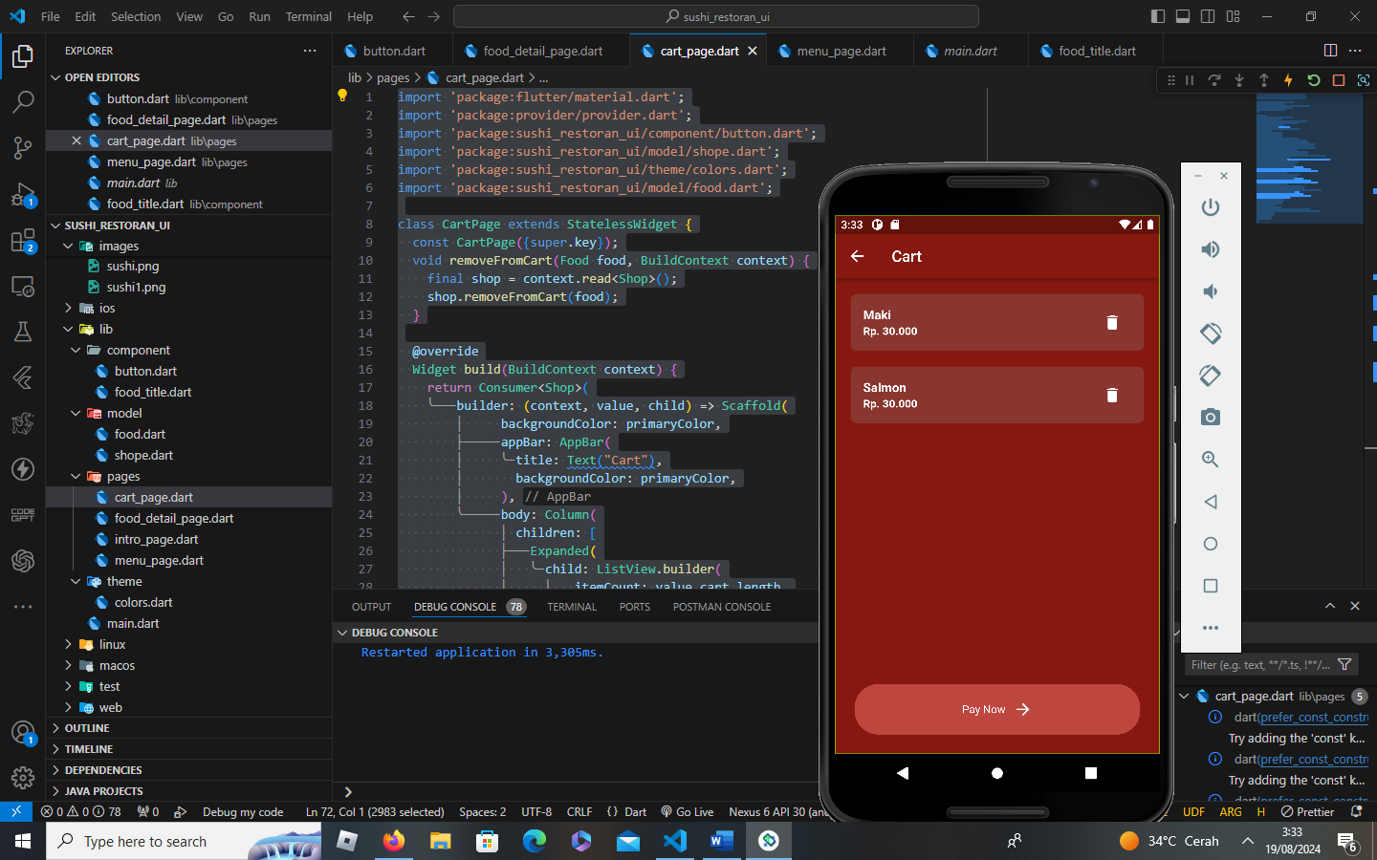

Bisa di hapus

